ВЕСТН. САМАР. ГОС. ТЕХН. УН-ТА. СЕР. ТЕХНИЧЕСКИЕ НАУКИ. 2011. № 1 (29)

Электротехника

УДК 62-83:622

АВТОМАТИЧЕСКОЕ УПРАВЛЕНИЕ ТЕМПЕРАТУРОЙ ГАЗА
НА ВЫХОДЕ АППАРАТОВ ВОЗДУШНОГО ОХЛАЖДЕНИЯ
А.М. Абакумов, С.В. Алимов, Л.А. Мигачева, В.Н. Мосин
Самарский государственный технический университет
443100, г. Самара, ул. Молодогвардейская, 244
Рассмотрены вопросы синтеза системы автоматического управления температурой газа на выходе аппаратов воздушного газа компрессорных станций магистральных газопроводов. Приводятся результаты компьютерного моделирования САУ.
Ключевые слова: установки охлаждения газа, система автоматического управления температурой газа.
Установки охлаждения природного газа (УОГ) компрессорных станций магистральных газопроводов должны отвечать достаточно жестким требованиям по обеспечению заданной температуры газа на выходе [1]. Типовая установка охлаждения газа содержит несколько параллельно включенных аппаратов воздушного охлаждения (АВО). В предположении равномерного распределения потока газа по отдельным АВО для анализа режима работы УОГ может рассматриваться один из параллельно включенных аппаратов воздушного охлаждения газа и, соответственно, система автоматического управления (САУ) одним АВО.
Общая функциональная схема замкнутой САУ температурой газа на выходе АВО приведена на рис. 1. Она включает обобщенный объект управления (ОУ), в котором выделены два звена: аэродинамические процессы и процессы теплообмена, а также электропривод, датчик температуры газа на выходе АВО и регулятор температуры.
U_{z}
Регулятор
темпера-туры
–
Электро-привод
Аэродина-мические процессы
Процессы тепло-обмена
n
Объект управления
Т₁
Q_{g}
Т_{g}
Q
V
Датчик температуры

Р и с. 1. Функциональная схема САУ температурой газа на выходе АВО
Регулирующим воздействием на ОУ является частота вращения электропривода n, определяющая скорость потока воздуха V и пропорциональный ей расход воздуха Q. Основными возмущающими воздействиями на объект управления являются температура наружного воздуха Т₁ и расход газа Q_{g}.
Алгоритмическая схема системы управления температурой на выходе АВО показана на рис. 2. Здесь К_{В1}, К_{В2}, К_{τ} – коэффициенты передачи вентиляторов и датчика температуры газа.
U_{z}(р)
W_{R}(p)
–
W_{EP1}(p)
K_{d1}
n₁(p)
V₁(p)
W_{τ2}(p)
W_{τ1}(p)
T_{g}(p)
К_{τ}
n
K_{d2}
W_{EP2}(p)
n₂(p)
K_{B1}
K_{B2}
V₂(p)
T_{g1}(p)
T_{g2}(p)
Р и с. 2. Алгоритмическая схема САУ температурой газа на выходе АВО

Передаточные функции W_{τ1}(p), W_{τ2}(p) отражают инерционность изменения температуры на выходе АВО при изменении скорости охлаждающего воздуха первого и второго вентиляторов:
;
,
где k_{v1} k_{v2} – коэффициенты передачи объекта по управляющему воздействию; T₀ – постоянная времени объекта.
Эквивалентные передаточные функции W_{EP1}(p), W_{EP2}(p) характеризуют динамические свойства электроприводов первого и второго вентиляторов. В [1] показано, что оптимальные значения скорости воздуха V_{opt} и, соответственно, частоты вращения первого и второго по ходу газа вентилятора отличаются друг от друга. Для обеспечения различных скоростей вентиляторов в канале управления вентиляторами используются делители с коэффициентами передачи $k_{d1}=\frac{V_{\text{opt}1}}{V_{\text{opt}2}}$, k_{d2}=1. Передаточная функция W_{R}(p) регулятора температуры подлежит выявлению при расчете динамики САУ.
В предположении об идентичности характеристик электроприводов и аэродинамических характеристик вентиляторов можно записать:
; .
Передаточную функцию звеньев прямой цепи алгоритмической схемы после преобразований можно записать в виде
,
где обобщенная передаточная функция объекта управления
.
Для привода вентиляторов АВО используется частотно-регулируемый электропривод, выполненный в виде системы подчиненного регулирования. Его динамические свойства, как показывает анализ, могут быть эквивалентированы передаточной функцией апериодического звена
,
где k_{c} – коэффициент передачи цепи обратной связи по скорости; T_{μ} – постоянная времени, которая при синтезе регулятора температуры может рассматриваться в качестве «малой», некомпенсируемой.
В настоящее время при разработке систем автоматического регулирования широко используется принцип подчиненного регулирования координат [2, 3] с настройкой системы на модульный оптимум, что обеспечивает близкое к предельному быстродействие системы. Это достигается так называемой компенсацией «больших» постоянных времени и соответствующей форсировкой регулирующих воздействий на объект управления. Применительно к системе АВО быстрая ликвидация отклонения температуры газа на выходе достигается форсированным изменением частоты вращения вентиляторов, что приводит к большим динамическим нагрузкам на механическую часть привода. При этом утрачивается одно из важнейших преимуществ использования регулируемого электропривода – возможность плавного разгона двигателя с заданным ускорением. Кроме того, кратковременные отклонения температуры газа на выходе АВО, с учетом большой аккумулирующей способности последующей линейной части, являются вполне допустимыми.
С учетом изложенного синтез системы управления температурой газа представляется целесообразным вести исходя из следующих требований: САУ при наиболее неблагоприятном скачкообразном изменении основного возмущения – температуры наружного воздуха должна обеспечивать апериодический процесс изменения частоты вращения вентиляторов с ограничением максимального ускорения. Такой же процесс изменения частоты вращения должен обеспечиваться при отработке задающего воздействия. Проведем синтез системы исходя из указанных требований.
Преобразованная алгоритмическая схема системы показана на рис. 3.

W_{f}(p)
–
Δп(p)
ΔT_{g}(p)
k_{τ}
n
W_{R}(p)
W_{EP}(p)
W_{о}(p)
W/ _{о}(p)
ΔТ₁

Р и с. 3. Преобразованная алгоритмическая схема САУ АВО газа

На ней дополнительно показано звено с передаточной функцией , отражающее динамику изменения температуры газа на выходе АВО при изменении температуры наружного воздуха
,
где – коэффициент передачи объекта по возмущению.
Передаточная функция замкнутой системы для входного воздействия в виде изменения температуры наружного воздуха и выходной переменной – частоты вращения вентиляторов с учетом преобразованной схемы может быть записана в виде
. (1)
Используем в системе пропорционально-интегральный (ПИ) регулятор с передаточной функцией
.
ПИ-регулятор позволяет компенсировать одну большую постоянную времени и тем самым ускорить протекание переходных процессов. Кроме того, благодаря интегральной составляющей ПИ-регулятор позволяет свести теоретически до нуля отклонение выходной величины от заданного значения в установившихся режимах.
Примем T₁=T₀. Тогда после преобразований выражение (1) примет вид
,
где k_{p}=k₀k_{EP}k_{τ} – коэффициент усиления разомкнутой системы.
Учитывая, что T_{μ}<<T₂, приближенно можно записать
,
где .
Таким образом, передаточная функция САУ относительно рассматриваемых переменных эквивалентна передаточной функции апериодического звена. Следовательно, при скачкообразном изменении температуры наружного воздуха частота вращения вентиляторов будет изменяться по апериодическому закону. Причем за счет выбора значения T₂ можно обеспечить требуемое максимальное ускорение электропривода.
Полученные аналитически результаты подтверждаются моделированием системы на ЭВМ. При моделировании с учетом результатов экспериментальных исследований были приняты следующие значения постоянных времени объекта управления и электропривода: T₀=300 c; T_{μ}=0,1 c.
Переходные процессы изменения частоты вращения вентилятора при скачкообразном изменении температуры наружного воздуха приведены на рис. 4.
Как следует из графиков, за счет выбора значения постоянной времени T₂ можно обеспечить требуемый темп разгона электропривода.
Переходные процессы изменения температуры газа на выходе АВО при скачке температуры наружного воздуха показаны на рис. 5 (при моделировании величина скачка входной переменной выбиралась так, чтобы после окончание переходного процесса изменение выходной переменной в разомкнутой системе было равно 1). Из графиков следует, что максимальное отклонение температуры газа при больших значениях постоянной времени Т₂ возрастает. Увеличение Т₂, как следует из предыдущих графиков, ведет к снижению темпа разгона электропривода. При этом, естественно, ликвидация отклонения температуры происходит медленнее. Однако даже в худшем случае при выбранных условиях максимальное отклонение температуры газа не превышает 0,14 °С.
t, c
n(t)
1
0.8
0.6
0.4
0.2
0
0 50 100 150 200 250 300
1.2

Р и с. 4. Переходный процесс изменения частоты вращения вентилятора при скачке
температуры наружного воздуха: пунктирная кривая – =30 с, время переходного
процесса 90 с; сплошная –=60 с, время переходного процесса 180 с

Система управления, как указывалось выше, должна также обеспечивать апериодический переходный процесс изменения частоты вращения вентиляторов при отработке задающего воздействия. Требуемый вид этого процесса может быть обеспечен установкой на входе системы задатчика интенсивности (фильтра) с передаточной функцией
.
Благодаря использованию фильтра переходный процесс изменения температуры газа на выходе АВО при скачке сигнала задатчика температуры, как следует из рис. 6, носит апериодический характер, а темп нарастания выходной переменной определяется величиной T_{ƒ}.

t, c
ΔT_{g}(t)
0.14
0.12
0.06
0.04
0.02
0 100 200 300 400 500 600
0.18
0.08
0.1
0.16

Р и с. 5. Переходный процесс изменения температуры на выходе АВО при скачке
температуры наружного воздуха: пунктирная кривая – Т₂=30 с; сплошная – Т₂=60 с

t, c
Δп(t)
1
0.8
0.6
0.4
0.2
0
0 100 200 300 400 500
1.2
Р и с. 6. Переходный процесс изменения частоты вращения при скачке задания температуры газа: пунктирная кривая – Т_{f}=320 с, время переходного процесса 150 с; сплошная – Т_{f}=340 с, время переходного процесса 325 с

Таким образом, разработанная система автоматического управления температурой газа на выходе АВО обеспечивает высокое качество переходных процессов.
БИБЛИОГРАФИЧЕСКИЙ СПИСОК
- Абакумов А.М. Аналитическое и экспериментальное исследование стационарных режимов работы установок охлаждения газа компрессорных станций магистральных газопроводов / А.М. Абакумов, С.В. Алимов, Л.А. Мигачева // Вестник Самар. гос. техн. ун-та. Сер. Технические науки. – 2010. – №7 (28). – С. 113-117.
- Рапопорт Э.Я. Системы подчиненного регулирования электроприводов постоянного тока: конспект лекций / Э.Я. Рапопорт. – Куйбышев, 1985. – 56 с.
- Фрер Ф. Введение в электронную технику регулирования / Ф. Фрер, Ф. Ортенбургер. – М.: Энергия, 1973. – 423 с.

Статья поступила в редакцию 24 февраля 2011 г.

UDC 62-83:622

AUTOMATIC CONTROL IN GAS TEMPERATURE ON THE OUTPUT
OF AIR COOLING UNITS
A.M. Abakumov, S.V. Alimov, L.A. Migacheva, V.N. Mosin
Samara State Technical University
244, Molodogvardeyskaya st., Samara, 443100
Questions of automatic control system synthesis in gas temperature on the output of gas pipelines compressor stations air cooling units are considered. Automatic control system computer modeling results are presented.
Keywords: gas cooling units, gas temperature automatic control system.

УДК 621.365
СТРУКТУРНОЕ МОДЕЛИРОВАНИЕ ПРОЦЕССА
МЕТОДИЧЕСКОГО ИНДУКЦИОННОГО НАГРЕВА
А.И. Данилушкин, А.В. Кожемякин, А.П. Мостовой
Самарский государственный технический университет
443100, г. Самара, ул. Молодогвардейская, 244
Процесс методического индукционного нагрева дискретно перемещающихся через индуктор цилиндрических заготовок рассматривается как объект управления с управляющим воздействием в виде мощности внутренних источников тепла. Определены передаточные функции объекта с распределенными параметрами относительно сосредоточенного управляющего воздействия и возмущающих воздействий в виде потока тепловых потерь. Предложена структурная модель рассматриваемого объекта как совокупности ограниченных цилиндров с общей для граничащих цилиндров поверхностью контакта на торцах.
Ключевые слова: индукционный нагрев, внутренние источники, структурная модель, распределенная система.
Математическая модель процесса методического нагрева системы ограниченных цилиндров внутренними источниками тепла. Для нагрева цилиндрических заготовок в технологических линиях горячей обработки на деформирующем оборудовании применяются индукционные нагревательные установки методического действия, в которых заготовки перемещаются дискретно. В индукторе одновременно находятся $N$ заготовок. Для относительно протяженных заготовок температуры поверхностей контакта смежных заготовок могут существенно отличаться. Это, в свою очередь, оказывает значительное влияние на температурное распределение по длине заготовки. В связи с этим обстоятельством нагрев длинномерных заготовок наряду с температурным перепадом по сечению нагреваемого изделия характеризуется неравномерным температурным распределением по длине заготовки в процессе перемещения ее через нагреватель, что может привести к существенному отклонению температурного распределения заготовки, находящейся на выходе из индуктора. В этом случае для оценки температурного распределения по длине необходимо решать двумерную тепловую задачу, которая позволит определить распределение температуры как по длине, так и по радиусу. Исходя из физической сущности рассматриваемой задачи при моделировании процесса методического нагрева был принят ряд допущений, позволивших получить удовлетворительную точность описания температурного поля с помощью аналитических методов:
1) электромагнитные процессы принимаются безынерционными;
2) электрофизические и теплофизические характеристики материала заготовки для каждого интервала постоянства нагрева остаются неизменными, изменяясь лишь при переходе на следующую позицию;
3) функция распределения мощности по координате х в пределах каждой заготовки принимается неизменной, равной единице.
Используя известные методы решения электромагнитной задачи, можно получить выражения для определения функции распределения мощности внутренних источников тепла по объему тепловыделяющего цилиндра в виде точных аналитических выражений или их аппроксимаций при численном методе решения для объектов индукционного нагрева с ферромагнитными массами [1].
С учетом принятых допущений математическая модель процесса методического индукционного нагрева дискретно перемещающихся цилиндрических заготовок для каждой $n$-ой заготовки может быть представлена в виде [2]
$\frac{∂T_{n}(r,x,t)}{∂t}=a\left[\frac{∂^{2}T_{n}(r,x,t)}{∂r^{2}}+\frac{1}{r}⋅\frac{∂T(r,x,t)}{∂r}+\frac{∂^{2}T(r,x,t)}{∂x^{2}}\right]+\frac{1}{cγ}F(r)⋅U(t)\text{.}$ (1)
Начальные условия:
$T_{n}(r,x,0)=T_{n^{0}}(r,x);$ (2)
граничные условия:
$λ\frac{∂T_{n}(r,x,t)}{∂r}|_{r=R}=q_{1}(t);$ (3)
$λ\frac{∂T_{n}(r,x,t)}{∂r}|_{r=0}=0;$ (4)
$λ\frac{∂T_{n}(r,x,t)}{∂x}|_{x=0}=q_{2}(t);$ (5)
$λ\frac{∂T_{n}(r,x,t)}{∂x}|_{x=L}=q_{3}(t),$ (6)
где $T_{n}(r,x,t)$ – температурное поле $n$-ой заготовки;
$r,x$– радиальная и аксиальная координаты заготовки соответственно, $r∈\left[0,R\right]$, $x∈\left[0,L\right]$;
$a$– коэффициент температуропроводности;
$c, γ$– теплоемкость и удельная плотность металла заготовок соответственно;
$λ$– коэффициент теплопроводности;
$n=1,2,\text{.}\text{.}\text{.}\text{.}N$– число заготовок в нагревателе;
$F\left(r\right)$– функция распределения внутренних источников тепла по радиусу заготовки;
$U\left(t\right)$– мощность внутренних источников тепла;
$R$ – радиус заготовки;
$L$– длина заготовки.
Тепловые потери $q_{2}\left(t\right)$ и $q_{3}\left(t\right)$ с торцов заготовки определяются разностью температур граничащих слева и справа заготовок, причем при перемещении заготовок слева направо с левого торца заготовки имеет место отток тепла, а с правого торца – приток тепла от более нагретой заготовки.
Начальное распределение температуры по объему заготовки на входе в индуктор принимается равномерным, равным температуре окружающей среды. На практике начальное температурное распределение можно принять равным нулю:
$T(r,x,0)=T_{0}=0\text{.}$ (7)
Решение задачи (1) – (6) – в виде суммы [2, 3, 5]
$T_{n}(r,x,t)=θ_{1n}(r,t)+θ_{2n}(x,t)$ (8)
двух одномерных полей: $θ_{1n}(r,t)$– неограниченного цилиндра и $θ_{2n}(x,t)$ – неограниченной пластины, каждое из которых моделируется соответствующими уравнениями теплопроводности [2, 3]:
а) для бесконечного цилиндра
$\frac{∂θ_{1n}(r,t)}{∂t}=a\left[\frac{∂^{2}θ_{1n}(r,t)}{∂r^{2}}+\frac{1}{r}⋅\frac{∂θ_{1n}(r,t)}{∂r}\right]+\frac{1}{сγ}F(r)⋅U(t)$ (9)
с начальными и граничными условиями
$θ_{1n}(r,0)=θ_{{1n}^{0}}(r);$ (10)
$λ\frac{∂θ_{1n}(r,t)}{∂r}|_{r=R}=q_{1}(t);$ (11)
$λ\frac{∂θ_{1n}(r,t)}{∂r}|_{r=0}=0$, (12)
б) для пластины
$\frac{∂θ_{2n}(x,t)}{∂t}=a\frac{∂^{2}θ_{2n}(x,t)}{∂x^{2}}+\frac{1}{cγ}U\left(t\right)$ (13)
с начальными и граничными условиями
$θ_{2n}(x,0)=θ_{{2n}^{0}}(x);$ (14)
$λ\frac{∂θ_{2n}(x,t)}{∂x}|_{x=X_{n−1}}=q_{2}(t);$ (15)
$λ\frac{∂θ_{2n}(x,t)}{∂x}|_{x=X_{n}}=q_{3}(t)$. (16)
Эквивалентная система уравнений, соответствующая исходной модели процесса методического нагрева дискретно перемещающихся ограниченных цилиндров в стандартной форме с нулевыми начальными и однородными граничными условиями, принимает вид
$\frac{∂θ_{1n}(r,t)}{∂t}=a\left[\frac{∂^{2}θ_{1n}(r,t)}{∂r^{2}}+\frac{1}{r}⋅\frac{∂θ_{1n}(r,t)}{∂r}\right]+w_{1}\left(r,t\right);$ (17)
$θ_{1n}(r,0)=0;$ $λ\frac{∂θ_{1n}(r,t)}{∂r}|_{r=R}=0;$ $λ\frac{∂θ_{1n}(r,t)}{∂r}|_{r=0}=0;$
$\frac{∂θ_{2n}(x,t)}{∂t}=a\frac{∂^{2}θ_{2n}(x,t)}{∂x^{2}}+w_{2}(x,t);$ (18)
$θ_{2n}(x,0)=0;$ $λ\frac{∂θ_{2n}(x,t)}{∂x}|_{x=X_{n−1}}=0;$ $λ\frac{∂θ_{2n}(x,t)}{∂x}|_{x=X_{n}}=0,$
где $w_{1}\left(r,t\right)$ и $w_{2}\left(x,t\right)$ – стандартизирующие функции соответственно для задач (9) ÷ (12) и (13) ÷ (16), которые записываются в виде [4]:
– для задачи (9) ÷ (12)
$w_{1}(ρ,t−τ)=θ_{1n}^{0}(ρ)⋅δ(τ)+q_{1}(τ)⋅\frac{a}{λ}⋅δ(ρ−R)+\frac{1}{cγ}F(ρ)U(τ)$; (19)
– для задачи (13) ÷ (16)
$w_{2}(ξ,t−τ)=θ_{2n}^{0}(ξ)⋅δ(τ)+q_{2}(τ)⋅\frac{a}{λ}⋅δ(ξ−X_{n−1})+q_{3}(τ)⋅δ(ξ−X_{n})+\frac{1}{cγ}U(τ)$. (20)
Здесь $ρ,r$ – $ξ,x$ – пространственные входные и выходные координаты для цилиндра и пластины соответственно.
Импульсная переходная функция для задач (17), (18) может быть найдена из решения соответствующих уравнений:
– для бесконечного цилиндра
$\frac{∂θ_{1n}(r,t)}{∂t}=a\left[\frac{∂^{2}θ_{1n}(r,t)}{∂r^{2}}+\frac{1}{r}⋅\frac{∂θ_{1n}(r,t)}{∂r}\right]+\frac{1}{сγ}δ\left(r−ρ\right)⋅δ(t);$ (21)
$θ_{1n}(r,0)=0;$ $λ\frac{∂θ_{1n}(r,t)}{∂r}|_{r=R}=0;$ $λ\frac{∂θ_{1n}(r,t)}{∂r}|_{r=0}=0;$
– для пластины
$\frac{∂θ_{2n}(x,t)}{∂t}=a\frac{∂^{2}θ_{2n}(x,t)}{∂x^{2}}+\frac{1}{сγ}δ\left(x−ξ\right)⋅δ(t);$ (22)
$θ_{2n}(x,0)=0;$ $λ\frac{∂θ_{2n}(x,t)}{∂x}|_{x=X_{n−1}}=0;$ $λ\frac{∂θ_{2n}(x,t)}{∂x}|_{x=X_{n}}=0\text{.}$
Применяя к (21) конечное интегральное преобразование Ханкеля по радиальной координате, а к (22) – конечное интегральное $\text{cos}$-преобразование Фурье, получим соответствующие выражения для функции Грина в виде [5]:
$G_{1n}(r,ρ,t)=\frac{2}{{cγR}^{2}}+\frac{2}{{cγR}^{2}}\sum_{n=1}^{∞}{{ρJ}_{0}(μ_{n}ρ)\frac{J_{0}(μ_{n}r)}{J_{0^{2}}(μ_{n}R)}e^{−{aμ}_{n^{2}}t}};$ (23)
$G_{2n}(x,ξ,t−τ)=\frac{1}{L}\left[1+2\sum_{n=1}^{∞}{\text{cos}(\frac{π\text{nx}}{L})\text{cos}(\frac{πnξ}{L})⋅e^{−\frac{{aπ}^{2}n^{2}}{L^{2}}t}}\right]\text{.}$ (24)
Таким образом, температурное распределение в каждой $n$-ой заготовке принимает вид
$\begin{aligned}T_{n}\left(r,x,t\right)=\int_{0}^{R}{G_{1n}\left(r,ρ,t\right)}θ_{1n}^{0}\left(ρ\right)dρ+\frac{1}{cγ}\int_{0}^{t}{\int_{0}^{R}{G_{1n}\left(r,ρ,t−τ\right)F\left(ρ\right)U\left(τ\right)}}dρdτ+ \\ +\frac{1}{cγ}\int_{0}^{t}{G_{1n}\left(r,ρ,t−τ\right)q\left(τ\right)}dτ+\int_{0}^{L}{G_{2n}\left(x,ξ,t\right)}θ_{2n}^{0}\left(ξ\right)dξ+ \\ +\frac{1}{cγ}\int_{0}^{t}{\int_{0}^{L}{G_{2n}\left(x,ξ,t−τ\right)H\left(ξ\right)U\left(τ\right)}}dξdτ+\frac{1}{cγ}\int_{0}^{t}{G_{2n}\left(x,ξ,t−τ\right)q_{2}\left(τ\right)}dτ+ \\ +\frac{1}{cγ}\int_{0}^{t}{G_{2n}\left(x,ξ,t−τ\right)q_{3}\left(τ\right)}dτ\text{.}\end{aligned}$ (25)
Полученное выражение позволяет вычислить температурное поле ограниченного цилиндра при произвольном характере распределения внутренних источников тепла в любой момент времени и в любой точке по объему нагреваемого изделия.

Структурное представление процесса методического нагрева системы ограниченных цилиндров внутренними источниками тепла. Объект управления согласно представлению (8) можно рассматривать как параллельное соединение распределенных блоков с общим сосредоточенным входом $U\left(p\right)$и передаточными функциями, определяемыми через функцию Грина для каждого блока [4, 5].
Передаточная функция для бесконечного цилиндра по каналу «управляющее воздействие – температурное распределение по радиальной координате» может быть получена на основании функции Грина (23) в следующем виде:
$W_{1n}(r,ρ,p)=\frac{2}{{cγR}^{2}p}+\frac{2}{{cγR}^{2}}\sum_{n=1}^{∞}{{ρJ}_{0}(μ_{n}ρ)\frac{J_{0}(μ_{n}r)}{J_{0^{2}}(μ_{n}R)}\frac{1}{\left(p+{aμ}_{n}^{2}\right)}}\text{.}$ (26)
Передаточная функция для бесконечной пластины по каналу «управляющее воздействие – температурное распределение по аксиальной координате» может быть получена по аналогии на основании функции Грина (24) в следующем виде:
$W_{2n}(x,ξ,p)=\frac{1}{L}\left[\frac{1}{p}+2\sum_{n=1}^{∞}{\text{cos}(\frac{π\text{nx}}{L})\text{cos}(\frac{πnξ}{L})⋅\frac{1}{p+\frac{{aπ}^{2}n^{2}}{L^{2}}}}\right]\text{.}$ (27)
Таким образом, каждая из представленных передаточных функций представляет собой параллельное соединение одного интегрирующего и бесконечной суммы апериодических звеньев первого порядка с убывающими по мере возрастания $n$ постоянными времени $\frac{1}{aμ{}_{n}^{2}{}}$ для цилиндра и $\frac{L^{2}}{{aπ}^{2}n^{2}}$ для пластины. Коэффициенты передачи апериодических звеньев для цилиндра и пластины зависят от координат $r,ρ$ и $x,ξ$ соответственно.
Граничные условия в рассматриваемой задаче можно представлять как внешние возмущающие воздействия в виде теплового потока с поверхностей. Передаточные функции относительно этих возмущающих воздействий имеют аналогичный (26), (27) вид. Отличие заключается лишь в замене входных координат $ρ$ и $ξ$ на координаты поверхностей соответственно цилиндра $R$, левого$X_{n−1}$ и правого $X_{n}$ торцов заготовки [5]. Структурная схема процесса нагрева для $n$-ого цилиндра представлена на рис. 1.
Здесь $W_{1}\left(r,ρ,p\right)$– передаточная функция распределенного блока вида (26) по каналу «управляющее воздействие – температурное поле бесконечного цилиндра», в качестве которого рассматривается мощность источников внутреннего тепловыделения $U\left(p\right)$, $W_{2}\left(x,ξ,p\right)$ – передаточная функция распределенного блока вида (27) по каналу «управляющее воздействие – температурное поле пластины».

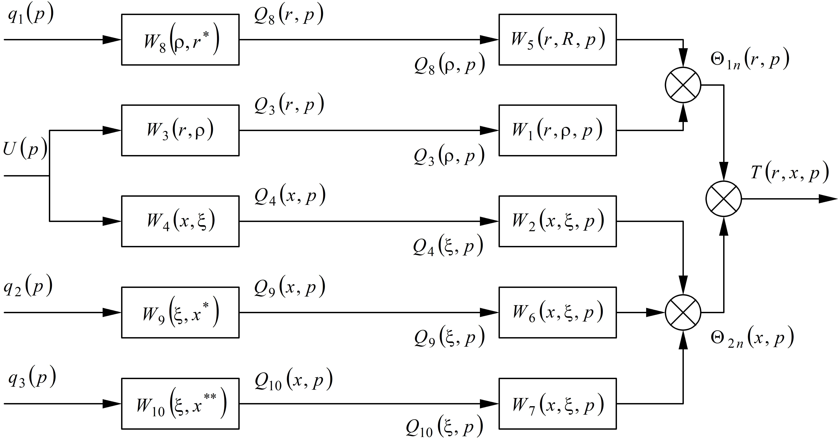

Р и с. 1. Структурная модель процесса нагрева цилиндра внутренними источниками

$W_{3}\left(r,ρ\right)=\frac{1}{cγ}δ\left(r−ρ\right)$, $W_{4}\left(x,ξ\right)=\frac{1}{cγ}δ\left(x−ξ\right)$– передаточные функции статических переходных блоков, преобразующих сосредоточенный сигнал на входе в виде мощности внутреннего тепловыделения $U\left(p\right)$ в распределенный сигнал по радиальной $r$ и аксиальной $x$ координатам цилиндра соответственно [5], $W_{5}\left(r,R,p\right)$, – передаточная функция распределенного блока вида (26) по каналу «тепловой поток –температурное поле цилиндра», $W_{6}\left(x,X_{n−1},p\right)$, $W_{7}\left(x,X_{n},p\right)$ – передаточная функция распределенного блока вида (27) по каналу «тепловой поток – температурное поле пластины», $W_{8}\left(ρ,R\right)=\frac{1}{cγ}δ\left(ρ−R\right)$, $W_{9}\left(ξ,0\right)=\frac{1}{cγ}δ\left(ξ−X_{n−1}\right)$, $W_{\text{10}}\left(ξ,0\right)=\frac{1}{cγ}δ\left(ξ−X_{n}\right)$ – передаточные функции статических переходных блоков, преобразующих сосредоточенные сигналы на входе в виде теплового потока с боковой поверхности, а также с левого и правого торцов цилиндра соответственно в распределенный сигнал.
Если в индукторе $U\left(p\right)$ находится $n$ заготовок, перемещающихся дискретно с периодом $τ_{0}$, то все они находятся под воздействием сосредоточенного управляющего сигнала в виде мощности внутреннего тепловыделения $U\left(p\right)$ в процессе движения их от входа к выходу. Структурная модель процесса формирования температурного поля при методическом индукционном нагреве совокупности дискретно перемещающихся цилиндров с сосредоточенным управляющим воздействием в виде мощности внутреннего тепловыделения, полученная на основании выражений (26), (27), представлена на рис. 2.
Здесь $W_{n}\left(r,ρ,x,ξ,p\right)$ – передаточная функция ограниченного цилиндра по каналу «мощность внутреннего тепловыделения – температура». В физически реализуемой системе управления в качестве управляемой величины обычно рассматривается температура в какой-либо фиксированной точке, доступной для контроля.

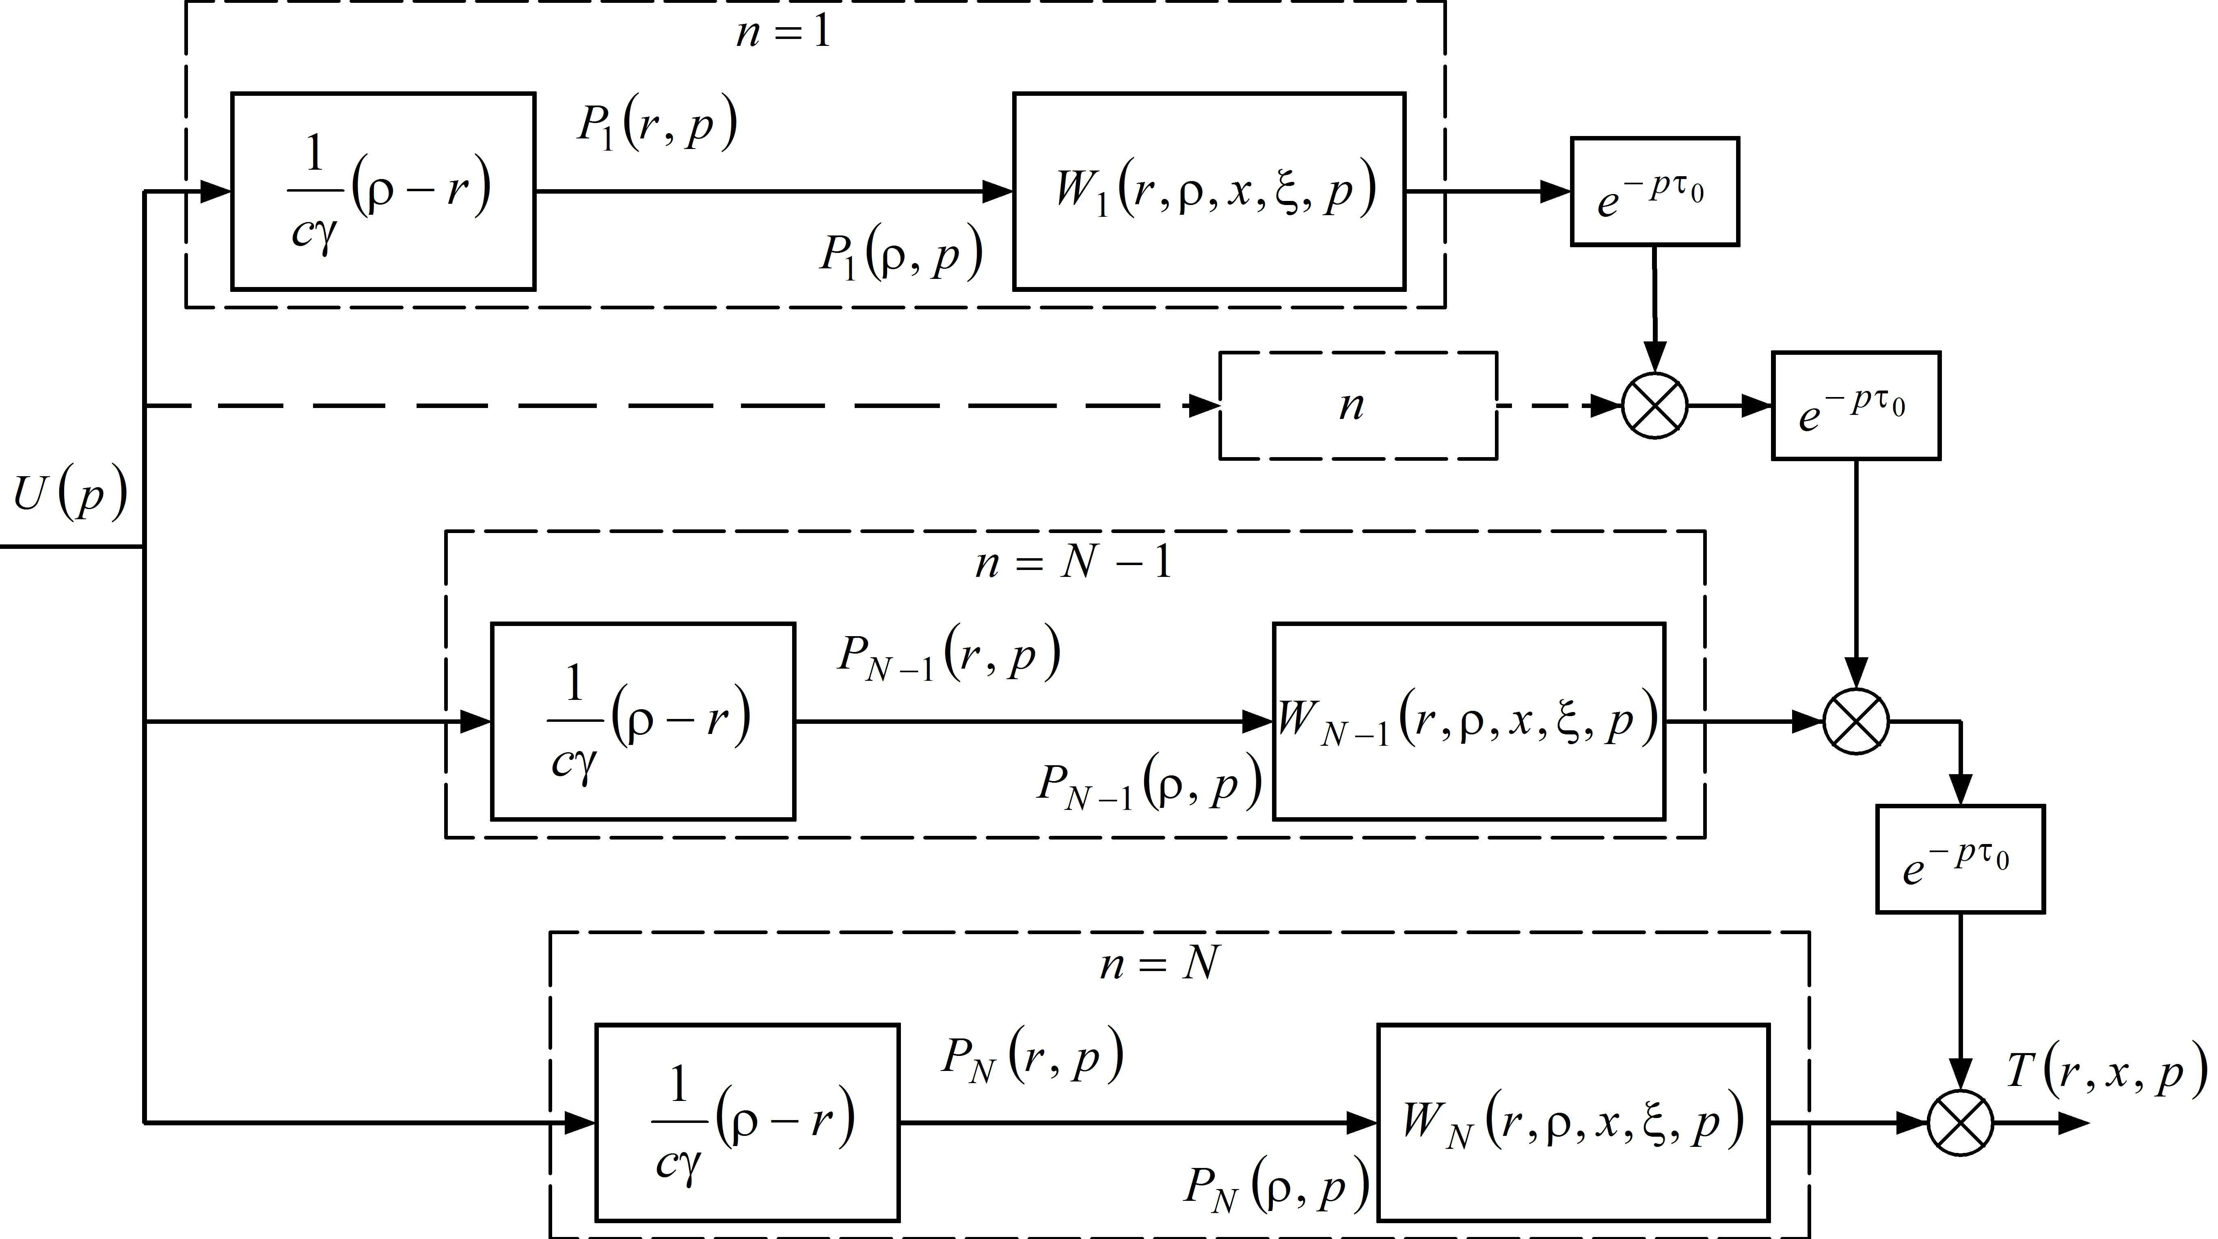

Р и с. 2. Структурная модель процесса методического нагрева совокупности цилиндров

Для методического нагревателя в качестве такой точки можно рассматривать точку с координатами $r^{}∈\left[0,R\right]$ , $x^{}=X_{N}$, где $X_{N}$ – координата торца $N$-ой заготовки на выходе из нагревателя. Поскольку наиболее интересным и важным с точки зрения синтеза систем управления является исследование поведения объекта в динамике при вариации мощности источников нагрева, структура объекта определена по каналу «мощность источников внутреннего тепловыделения – температура объекта». В этом случае передаточная функция ограниченного цилиндра по каналу «мощность внутреннего тепловыделения – температура в фиксированной точке с координатами ($r^{},x^{}$) на выходе из нагревателя» принимает вид:
$\begin{aligned}W(r^{},ρ,x^{},ξ,p)=\frac{2}{{cγR}^{2}p}+\frac{2}{{cγR}^{2}}\sum_{n=1}^{∞}{{ρJ}_{0}(μ_{n}ρ)\frac{J_{0}(μ_{n}r^{})}{J_{0^{2}}(μ_{n}R)}\frac{1}{\left(p+{aμ}_{n}^{2}\right)}+} \\ +\frac{1}{L}\left[\frac{1}{p}+2\sum_{n=1}^{∞}{\text{cos}\frac{π{\text{nx}}^{}}{L}\text{cos}\frac{πnξ}{L}⋅\frac{1}{p+\frac{{aπ}^{2}n^{2}}{L^{2}}}}\right]\text{.}\end{aligned}$ (28)
В том случае, когда теплопередачей с торцов заготовок можно пренебречь, математическая модель процесса индукционного нагрева цилиндра может быть представлена в виде одномерного линейного неоднородного уравнения относительно радиального температурного распределения.
БИБЛИОГРАФИЧЕСКИЙ СПИСОК
- Немков В.С., Демидович В.Б. Теория и расчет устройств индукционного нагрева. – Л.: Энергоатомиздат, Ленингр. отд-е, 1988. – 280 с.
- Рапопорт Э.Я. Оптимизация процессов индукционного нагрева металла. – М.: Металлургия, 1993. – 279 с.
- Лыков А.В. Теория теплопроводности. – М.: Высшая школа, 1967. – 590 с.
- Бутковский А.Г. Структурная теория распределенных систем. – М.: Наука, 1977. – 224 с.
- Рапопорт Э.Я. Структурное моделирование объектов и систем с распределенными параметрами. – М.: Высшая школа, 2003. – 299 с.

Статья поступила в редакцию 25 января 2011 г.

UDC 621.365

STRUCTURAL MODELING OF PROCESS
OF METHODICAL INDUCTION HEATING
A.I. Danilushkin, A.V. Kozhemyakin, A.P. Mostovoy
Samara State Technical University
244, Molodogvardeyskaya st., Samara, 443100
Complex of the finite cylinders discretely moving from an input to an output with one control action in the form of power of internal sources of heat is considered as subject to control. Transfer functions of object with the distributed parameters in relation to the concentrated control action and perturbations in the form of a stream of heat losses are found. The structural model of the distributed object is offered as a complex of the finite cylinders with general surface of contact at the end,, considering presence of a heat transfer from surfaces due to a difference of temperatures of bounding workpieces.
Keywords: induction heating, internal source, structural mode, distributed system.

УДК 621.365

ЧАСТОТА ТОКА ИНДУКТОРА ПРИ ПРОИЗВОДСТВЕ ПЛАСТМАССЫ МЕТОДОМ ЛИТЬЯ
Л.С. Зимин, А.Г. Сорокин
Самарский государственный технический университет
443100, Самара, ул. Молодогвардейская, д. 244
Обоснован выбор частоты тока при индукционном нагреве пластмассы.
Ключевые слова: индуктор, пластмасса, оптимизация.
Рассматривается оригинальный способ индукционного нагрева неэлектропроводных материалов, а именно – пластмассы.
Исследуемая в работе конструкция гидравлической литьевой машины представлена на рис.1. Сырье (7) из приемного бункера (3) попадает в цилиндр пластикации (2) и равномерно распределяется по его длине посредством вращения шнека (6). Шнек приводится во вращение двигателем (1). Затем с помощью индуктора (4) производится нагрев цилиндра и шнека, далее с помощью шнека расплавленный материал через сопло выливается в пресс – форму штамповочного устройства (5).
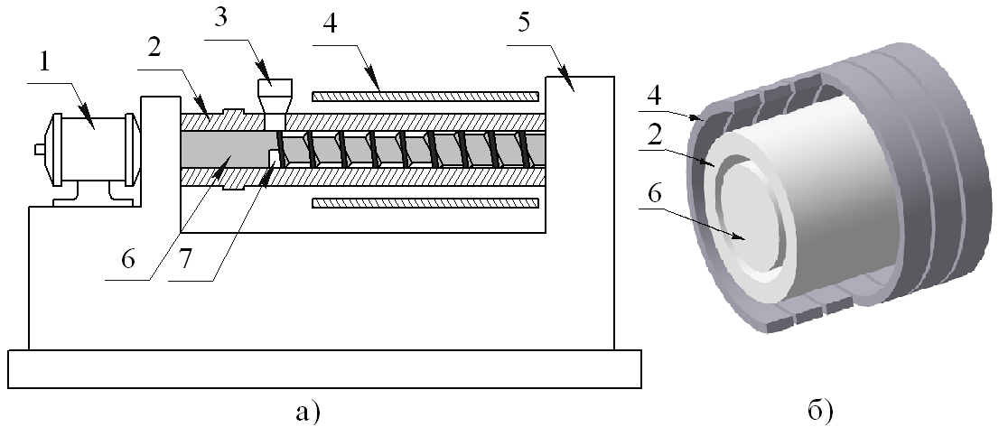

Рис. 1. Схема литьевой машины (а) и эскиз системы индукционного нагрева (б).

Самым ответственным моментом технологии производства изделий из пластмассы методом литья является нагрев полимерного материала до фиксированной температуры. Для получения качественного продукта необходимо соблюдать рабочую температуру, так как перегрев ведет к потере эластичных свойств и невозможности проводить литье.
В данном случае выбрана схема, при которой индуктор охватывает цилиндр пластикации. Она проста в исполнении и имеет относительно небольшие габариты. Наиболее эффективным является нагрев полимерного материала одновременно от стенок цилиндра пластикации и шнека. Здесь на первое место встает задача выбора частоты тока, при которой вихревые токи будут наводиться не только в цилиндре, но и в шнеке. Частота, кроме указанного обстоятельства, определяет выбор источника питания и другого оборудования системы индукционного нагрева, т.е. определяет стоимость всей установки. В связи с этим, именно частоту необходимо рассматривать в качестве оптимизируемого параметра. Задача оптимизации ставится следующим образом: для заданных геометрических параметров и электрофизических характеристик цилиндра пластикации и шнека найти частоту источника питания, которая позволит участвовать в процессе нагрева как цилиндру пластификации, так и шнеку.
В основу метода оптимизации параметров индукционного нагревателя положена процедура зондирования пространства параметров проектируемой установки, в соответствии с которой выбор оптимального решения осуществлялся из набора альтернативных вариантов проектных решений, полученных с помощью аппарата Парето – предпочтений.
В практических ситуациях диапазон частот задается в виде ряда дискретно расположенных интервалов или набора дискретных значений частот, что обусловлено ограниченными возможностями преобразователей частоты. При использовании источника питания с фиксированной, неизменяемой в ходе процесса частотой тока важным элементом проблемы оптимального проектирования системы индукционного нагрева становится задача выбора ее оптимальной величины. В качестве критериев оптимизации рассматривается глубина проникновения тока и электрический коэффициент полезного действия индуктора. Частота варьировалась в пределах 50 – 10000 Гц. Для анализа влияния частоты на электрические параметры индуктора и выбора оптимального значения использовались аналитические зависимости, приведенные в монографии [1,2]. Выбор частоты зависит от электрофизических свойств материала, из которого выполнен цилиндр, и размеров цилиндра. Минимальная толщина стенки цилиндра определяется требованиями к механической прочности конструкции, работающей при высоких давлениях, и увеличение толщины стенки ведет к увеличению массогабаритных показателей. В связи с этим становится нецелесообразным варьировать толщину стенки трубы с целью получить требуемое распределение мощности. Обеспечить максимальный КПД можно соответствующим выбором частоты тока индуктора.

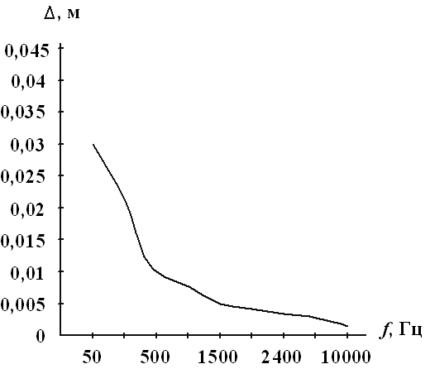 | 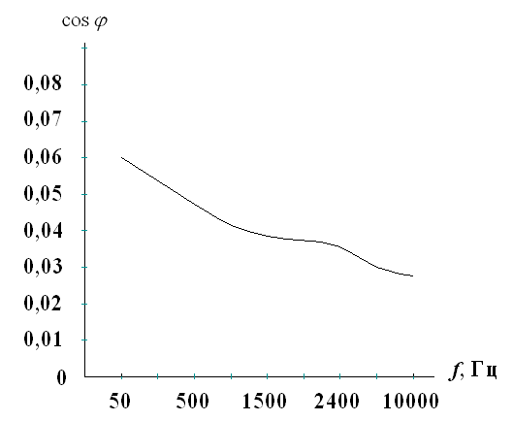
а | б
Рис. 2. Зависимости глубины проникновения (а) и cos φ (б) от частоты

Зависимость электрического КПД от частоты довольно сложна и определяется параметрами нагреваемой детали и ее состоянием. Для тел круглого сечения КПД обычно растет с повышением частоты, стремясь к предельному значению. Для полых цилиндров существует оптимальная частота, при которой КПД максимален.
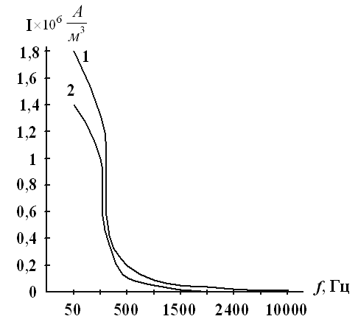 | 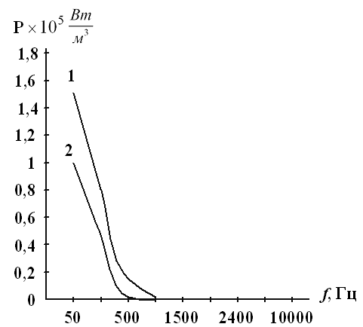
а | б

Рис 3. Распределение плотности тока(а) и удельной объемной мощности(б)
в цилиндре пластикации(1) и шнеке (2)

Из приведенных зависимостей можно сделать вывод: на частоте 50 Гц глубина проникновения тока значительно больше, чем толщина стенки цилиндра. Это означает, что часть энергии выделяется в шнеке.
Однако, учитывая ряд конструктивных требований к индукционной системе, в частности, минимизацию размеров индуктора и условия согласования параметров индуктора с источником питания, в качестве рабочей следует выбрать частоту f = 50 Гц. Более высокая частота приводит к понижению cos φ.
Результаты приведенных в работе расчетов показывают, что частотой, максимально удовлетворяющей предъявляемым к конструкции индуктора эксплуатационным и технологическим требованиям, является частота 50 Гц.
БИБЛИОГРАФИЧЕСКИЙ СПИСОК
- Слухоцкий А.Е., Немков В.С. Установки индукционного нагрева -Л.:Энергоиздат,1981. – 328 с.
- Шамов А.Н., Бодажков В.А. Проектирование и эксплуатация высокочастотных установок - М. Машиностроение, 1974. – 280 с.

UDC 621.365

FREQUENCY CURRENT INDUCTOR IN PLASTICS MOLDING.

L.S. Zimin, A.G. Sorokin
Samara State Technical University
244, Molodogvardeiskya st. Samara, 443100
The choice of current frequency during plastic induction heating is prented.
Keywords: inductor, plastic, optimization.
УДК 621.373.42

Методика оценки достижимых параметров высокочувствительного измерительного автогенератора с конвертором отрицательной емкости
В.С. Ляпидов
Самарский государственный технический университет
443100, г. Самара, ул. Молодогвардейская, 244
Изложена методика оценки достижимых параметров широкодиапазонного высокочувствительного измерительного автогенератора с конвертором отрицательной емкости.
Ключевые слова: активный измерительный генератор, управляемый конвертор отрицательного импеданса.
В работах [1, 2] исследованы модели и способы построения широкодиапазонных высокочувствительных измерительных автогенераторов (ИГ), построенных на основе конверторов отрицательного импеданса и реализованных на основе источника тока, управляемого током (ИТУТ), и источника напряжения, управляемого напряжением (ИНУН) (см. рисунок).
Подобные автогенераторы могут быть использованы при построении схем вторичного преобразования информационно-измерительных и управляющих систем [3], получающих информацию от емкостных (или индуктивных) первичных преобразователей.
В связи с этим актуальной является задача оценки следующих показателей работы ИГ:
– величина частоты на выходе ИГ (в том числе величина максимально достижимой частоты);
– величина максимального диапазона перестройки частоты ИГ;
– величина максимальной чувствительности частоты ИГ к изменению емкости в цепи КК, а также соотношения между «конвертируемой» емкостью и емкостью колебательного контура в момент достижения максимальных величин чувствительности и частоты.

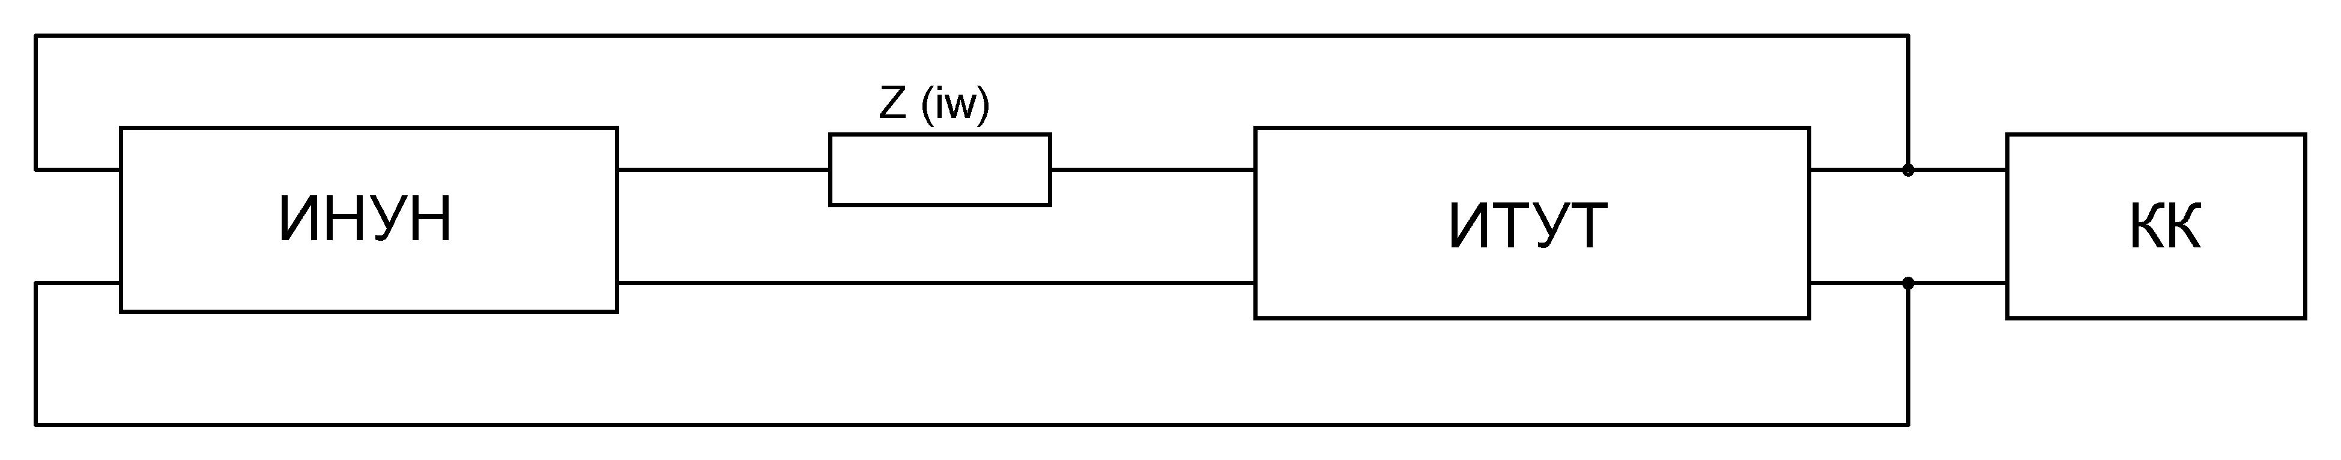

Структурная схема ИГ с конвертором отрицательного импеданса: КК – колебательный контур ИГ; Z(јω)= R*+(jωC₃*)⁻¹ – конвертируемый в цепь колебательного контура импеданс

Результаты исследований [1] положены в основу данной методики.
1. Исходные данные для расчета ИГ:
L₁ – индуктивность в цепи КК ИГ;
k – коэффициент «конвертирования» емкости С₃* в цепь КК ИГ;
С₂' – выходная емкость первичного (емкостного) преобразователя в цепи КК;
С₂'' – емкость кабеля, соединяющего первичный преобразователь с КК ИГ.
2. Оценка максимально возможной частоты на выходе ИГ:
$ω_{m}≥\frac{k}{2C_{2}R^{}};$ (1)
$C_{2}=C'_{2}+C_{2}^{\text{''}};$ (2)
$R^{}=R_{\text{вн}1}+R_{\text{вх}2},$ (3)
где R* – сумма внутреннего и входного сопротивлений ИНУН и ИТУТ.
Для схем ИГ, реализованных, например, на биполярных транзисторах, $R^{}≃\text{60} \text{Ом}; k≃0,8−0,9\text{.}$
3. Определение частоты ω на выходе ИГ:
$ω=[L_{1}(C_{2}−{\text{kC}}_{3})]^{−0,5};$ (4)
$C_{3}=\frac{C_{3}^{}}{1+ω^{2}(C_{3}^{})^{2}(R^{})^{2}},$ (5)
где $C_{3}^{}$ – величина «конвертируемой» в цепь КК емкости.
При частотах $ω≤0,1ω_{m}$ можно для определения частоты использовать формулу (4), положив $С_{3}=С_{3}^{}$.
4. Оценка максимально возможного диапазона перестройки частоты ИГ путем изменения величины конвертируемой емкости $С_{3}^{}$:
$D_{m}=\frac{ω_{m}}{ω_{0}}≥\frac{kρ}{2R^{}};$ (6)
$$ω_{0}=(L_{1}C_{2})^{−0\text{.}5}; ρ=({L_{1}}/{C_{2}})^{0\text{.}5},$$
где $ωalignl{\begin{aligned}0\end{aligned}}_{}$; $ρ$ – собственная частота и характеристическое сопротивление колебательного контура ИГ.
5. Определение величины «конвертируемой» емкости $С_{3}^{}$, при которой достигается максимальная частота на выходе ИГ:
$С_{3|ω=ω_{m}}^{}=\frac{2С_{2}}{k}\text{.}$ (7)
6. Определение максимальной величины относительной чувствительности частоты $ω$на выходе ИГ к изменению емкости $С_{2}$(или к изменению величины «конвертируемой» емкости $С_{3}^{}$):
$S_{C_{2}|\text{max}}^{ω}=S_{C_{3|\text{max}}^{}}^{ω}=−\frac{kρ}{4R^{}}\text{.}$ (8)
7. Определение величины «конвертируемой» емкости $С_{3}^{}$, при которой достигается максимальная величина относительной чувствительности $S_{c_{2}}^{ω}$и $S_{c_{3}^{}}^{ω}$:
$C_{3}^{}=\frac{С_{2}}{k}\text{.}$ (9)
8. Определение относительной чувствительности частоты ИГ к изменению емкостей $С_{3}^{}$ и $С_{2}$:
$S_{C_{3}^{}}^{ω}=−0\text{.}5\frac{{\text{kC}}_{3}^{}}{{\text{kC}}_{3}^{}−C_{2}};$ (10)
$S_{C_{2}}^{ω}=−0\text{.}5\frac{C_{2}}{C_{2}−{\text{kC}}_{3}^{}}\text{.}$ (11)
Формулы (10) и (11) справедливы для случая $ω≤0\text{.}1ω_{m}$
В качестве примера рассмотрим расчет основных параметров, характеризующих возможности ИГ с конвертором отрицательной емкости при следующих исходных данных: $L_{1}=\text{25},5 \text{мГН}; C_{2}^{'}=\text{1000} \text{пФ}; C_{2}^{\text{''}}=\text{30} \text{пФ}; k=0,9$ (использованы данные из проекта построения реального ИГ, в колебательный контур которого включен емкостный первичный преобразователь, расположенный в энергетическом объекте).
Величина максимально возможной частоты ИГ $(ω_{m})$ будет в этом случае не менее
$$\frac{k}{2C_{2}R^{}}=\frac{0,9}{2(\text{1000}+\text{30})\text{60}}=\text{7281},5⋅{\text{10}}^{3} \frac{1}{c}$$
(т. е. $f_{m}$ не менее ${ω_{m}}/2π=\text{1159},\text{482} \text{кГц}$).
Величина конвертируемой емкости $C_{3}^{}$, при которой будет достигнута $ω_{m}$, составит
$$C_{3|ω_{m}}^{}=\frac{2C_{2}}{k}=\frac{2(\text{1000}+\text{30})}{0,9}=\text{2288} \text{пФ}\text{.}$$
Частота на выходе ИГ при $С_{3}^{}=\text{1000} \text{пФ}$будет равна
$$ω≃{\left[L_{1}(C_{2}−{\text{kC}}_{3})\right]}^{−0,5}={\left[\text{25},5⋅{\text{10}}^{−3}(\text{1030}−\text{900})\right]}^{−0,5}=\text{549},2 \frac{1}{c}$$
(поскольку $С_{3}<\frac{2C_{2}}{k}$, то $ω<ω_{m}$ и можно воспользоваться для расчета формулой (4) данной методики).
Величина $D_{m}$будет не менее
$$D_{m}≥\frac{kρ}{2R^{}}=\frac{0,9\sqrt{\frac{\text{25},5⋅{\text{10}}^{−3}}{\text{1030}⋅{\text{10}}^{−\text{12}}}}}{2⋅\text{60}}=\text{37},3\text{.}$$
Максимальная величина относительной чувствительности $ω$ к изменению емкости $C_{2}$(или емкости $C_{3}^{}$)
$$S_{C_{2}|\text{max}}^{ω}=S_{C_{3}^{}|\text{max}}^{ω}=−\frac{k\sqrt{\frac{L_{1}}{C_{2}}}}{4R^{}}=\frac{0,9\sqrt{\frac{\text{25},5⋅{\text{10}}^{−3}}{\text{1030}⋅{\text{10}}^{−\text{12}}}}}{4⋅\text{60}}=−\text{18},6\text{.}$$
Величина емкости $C_{3}^{}$, при которой достигается максимум относительной чувствительности $S_{C_{2}}^{ω}$ и $S_{C_{3}^{}}^{ω}$:
$$C_{3}^{}=\frac{C_{2}}{k}=\frac{\text{1000}+\text{30}}{0,9}=\text{1144},4 \text{пФ}\text{.}$$
Из анализа ИГ с конвертором отрицательной емкости и данной методики следует:
а) частота на выходе ИГ выше частоты собственных колебаний контура;
б) максимальное значение частоты ИГ обратно пропорционально величине суммы внутреннего сопротивления ИНУН и входного сопротивления ИТУТ конвертора, а также величине емкости колебательного контура;
в) величина «конвертируемой» емкости, при которой достигается максимум частоты ИГ, равна (при k=1) удвоенной величине емкости колебательного контура;
г) величина «конвертируемой» емкости, при которой достигается максимум абсолютной величины относительной чувствительности частоты ИГ к изменению измеряемой емкости, равна (при k=1) величине измеряемой емкости;
д) установлено, что для достижения максимальных величин относительных чувствительностей частоты ИГ к изменению измеряемой емкости (как и для достижения максимального диапазона перестройки частоты ИГ) внутреннее сопротивление ИНУН и входное сопротивление ИТУТ конвертора должны иметь минимальную величину.

Библиографический список

1. Ляпидов В.С. Активные цепи в измерительных автогенераторах // Вестник СамГТУ, вып. 20. Сер. Технические науки. – 2004. – С. 135-144.
2. Ляпидов В.С. Перспективы применения схем имитации отрицательной емкости (индуктивности) при построении схем вторичного преобразования ИИУС // Приборы и системы. Управление, контроль, диагностика. – 2008. – №6. – С. 46-49.
3. Ляпидов В.С., Привалов В.Д. Высокочувствительные схемы вторичного преобразования информационно-измерительных и управляющих систем с автогенераторами на базе управляемых конверторов отрицательного импеданса // Приборы и системы. Управление, контроль, диагностика. – 2009. – №9. – С. 38-40.

Статья поступила в редакцию 29 июня 2010 г.

UDC 621.373.42

METHOD OF EVALUATION PARAMETERS ATTAINABLE highly sensitive measuring Oscillators CONVERTER negative capacitance
V.S. Lyapidov
Samara State Technical University
244, Molodogvardeyskaya st., Samara, 443100
The method of achievable parameters evaluation of a high sensitivity measurement oscillator with negative capacity converter is presented.
evaluation of a wide-range of achievable parameters of a highly sensitive measurement of the oscillator with the negative capacitance converter.
Keywords: active measuring generator, the operated converter of a impedance.
УДК 621.3.082.13

АНАЛИЗ ДИНАМИЧЕСКИХ ПРОЦЕССОВ ПОВТОРНОГО ВОЗБУЖДЕНИЯ СВАРОЧНОЙ ДУГИ
В.М. Мякишев, Е.М. Шишков
Самарский государственный технический университет
443100, г. Самара, ул. Молодогвардейская, 244
Проведен анализ динамических свойств системы «источник питания – сварочная дуга» в зависимости от параметров сварочной цепи. Дана оценка скорости изменения напряжения на дуге при переходе тока через ноль.
Ключевые слова: сварочная дуга, источник питания, восстанавливающееся напряжение, повторное зажигание, устойчивость горения.
Процесс повторного зажигания и устойчивого горения сварочной дуги определяются динамическими свойствами системы «источника питания – электрическая дуга». В общем случае оба объекта в динамическом режиме являются нелинейными элементами и их совместный анализ представляет достаточно сложную математическую и экспериментальную задачу. Это обстоятельство приводит к тому, что для анализа динамических процессов, протекающих в дуге во время повторного зажигания, используется несколько математических моделей этой системы.

Р и с. 1. Схема замещения сварочного трансформатора
I₃₃
M
R_{В}
L_{В}
R₁
C
L₁
R₀
R
e
i_{в}
*
*
I₂₂
I₁₁

Как отмечено в [1, 2, 3], при малых токах для моделирования дуговых процессов удобнее использовать модель О. Майра, а для анализа процессов, протекающих в сварочном трансформаторе, в зависимости от конкретной задачи могут быть использованы различные модели.
На рис. 1 представлен один из вариантов схемы замещения сварочного трансформатора с учетом контура вихревых токов R_{В} и L_{В} паразитной емкости C, обусловленной емкостью сварочного кабеля и элементами трансформатора, и параметров трансформатора R₀, R₁, R и L₁, где R₁ – эквивалентное входное сопротивление трансформатора относительно выходных зажимов, R – сопротивление столба дуги в процессе устойчивого горения, R₀ – сопротивление дугового промежутка в процессе повторного зажигания, L₁ – эквивалентная индуктивность сварочной цепи.
Процесс повторного зажигания дуги наиболее полно характеризуется постоянной времени столба дуги и восстанавливающимся напряжением источника питания.
В работе [2] указано время восстановления напряжения на дуге после взрыва сварочной перемычки в пределах $t_{3}=2⋅{\text{10}}^{−4}$с. Это время можно считать временем переходного процесса. Известно, что переходный процесс можно считать законченным за $5τ_{0}$, где $τ_{0}$ – эквивалентная постоянная времени цепи. Исходя из этого можно из экспериментальных данных [2] определить усредненное значение постоянной времени дугового столба $τ_{0}$
$τ_{0}=\frac{t_{3}}{5}=4⋅{\text{10}}^{−5}$ с. (1)
Эти данные с достаточной точностью совпадают с данными, приведенными в [3]. Здесь же указано, что постоянная времени дугового столба существенно зависит от компонентов элементов, вносимых в дуговой столб (обмазки электродов, флюса, газа и т. п.). Исходя из сказанного можно считать, что сопротивление дугового столба в процессе повторного зажигания увеличивается по экспоненциальному закону с минимального значения R₀ дугового столба [1, 3]:
$R=R_{0}⋅e^{\frac{t}{τ_{0}}}$. (2)
Начальное, минимальное сопротивление столба дуги R₀ можно определить из известного соотношения [2].
Таким образом, зная начальное сопротивление дуги R₀ и постоянную времени $τ_{0}$, можно записать аналитическое выражение сопротивления дугового столба (2) и учесть его при расчете.
При определенном значении возвращающейся составляющей восстанавливающегося напряжения источник должен обладать скоростью восстановления напряжения больше какого-то критического значения ($τ_{и}<τ_{\text{кр}}$) (рис. 2). В противном случае ($τ_{и}>τ_{\text{кр}}$) при любом значении возвращающейся составляющей восстанавливающегося напряжения дуга не загорится (зависимости 1, 3, 4 на рис. 2). Нижний предел возвращающейся составляющей восстанавливающегося напряжения определяет напряжение зажигания дуги. Если окажется, что оно меньше напряжения зажигания, то при любой скорости восстановления напряжения дуга не загорится [1, 3, 4].
Из этого следует, что для обеспечения надежного зажигания сварочной дуги необходимо, чтобы напряжение на контактах электродов возрастало быстрее, чем восстанавливалась электрическая прочность дугового столба [1, 2, 4].
Для анализа рассматриваемых процессов опишем работу сварочного трансформатора, схема замещения которого представлена на рис. 1, системой дифференциальных уравнений на основе законов Кирхгофа [3].
Примем $R^{'}=R+R_{0}$ – сопротивление дугового столба после размыкания ключа:
$\begin{aligned}\left\{(R_{1}+R^{'}+{jωL}_{1})⋅I_{\text{11}}+R^{'}⋅I_{\text{22}}+jωM⋅I_{\text{33}}=E; | \right.\left\{R^{'}⋅I_{\text{11}}+\left(R^{'}−\frac{1}{jωC}\right)⋅I_{\text{22}}=0; | \right.\end{aligned}$ (3)

Р и с. 2. К вопросу согласования динамических свойств сварочной дуги и источника питания

t
U
U_{в.п.2}

U_{в.п.1}

2
1
3
4
U_{3.2}

U_{3.1}

U_{в.п.о}

t_{3.1}

t_{3.2}

Характер процесса повторного зажигания будет определяться корнями характеристического уравнения, которое можно получить из системы (3).
Выполнив несложные преобразования, получим характеристическое уравнение в виде:
$\begin{aligned}p^{3}\left({\text{CL}}_{1}L_{2}R^{'}−{\text{CM}}^{2}R^{'}\right)+p^{2}\left(M^{2}−L_{1}L_{2}+{\text{CL}}_{1}R_{2}R^{'}+{\text{CL}}_{2}R_{1}R^{'}\right)+ \\ +p\left({\text{CR}}_{1}R_{2}R^{'}−L_{2}R_{1}−L_{2}R^{'}−L_{1}R_{2}\right)−(R_{1}R_{2}+R_{2}R^{'})=0\text{.}\end{aligned}$
Введем обозначения:
$a={\text{CL}}_{1}L_{2}R^{'}−{\text{CM}}^{2}R^{'}$; $b=M^{2}−L_{1}L_{2}+{\text{CL}}_{1}R_{2}R^{'}+{\text{CL}}_{2}R_{1}R^{'}$;
$c={\text{CR}}_{1}R_{2}R^{'}−L_{2}R_{1}−L_{2}R^{'}−L_{1}R_{2}$; $m=−(R_{1}R_{2}+R_{2}R^{'})$.
Характеристическое уравнение:
${\text{ap}}^{3}+{\text{bp}}^{2}+\text{cp}+m=0$. (4)
Как видно из приведенных соотношений, процесс повторного зажигания сварочной дуги описывается характеристическим уравнением третьего порядка, причем коэффициенты этого уравнения зависят от параметров трансформатора. Сложность анализа динамических процессов, протекающих в нелинейной системе «источник питания – сварочная дуга», вызывает необходимость использования систем компьютерного моделирования, предусматривающих численное интегрирование системы дифференциальных уравнений и ориентировочный учет изменения восстанавливающейся прочности дугового промежутка. Ниже приведены некоторые данные такого моделирования при следующих параметрах: R = 0,14 Ом, R₀ = 100 Ом, R₁ = 5 Ом, R_{В} = 3 Ом, L₁ = 0,5 Гн, L_{В} = 0,3 Гн, M = 0,2 Гн, C₁ = 10 мкФ.

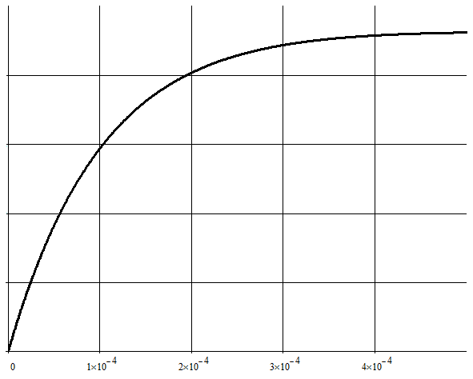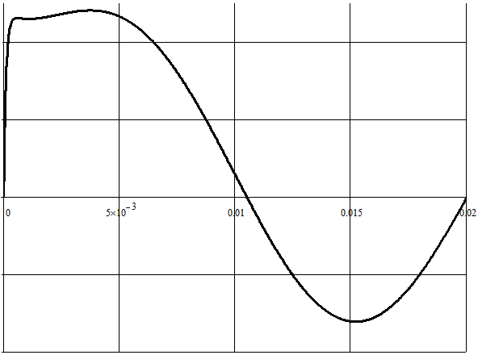
Р и с. 3. Изменение напряжения на дуговом промежутке при переходном процессе

t, c

u₀

u₀

t,с

0.015

0

1·10⁻⁴

2·10⁻⁴

3·10⁻⁴

4·10⁻⁴

0.005

0

0.010

0.020

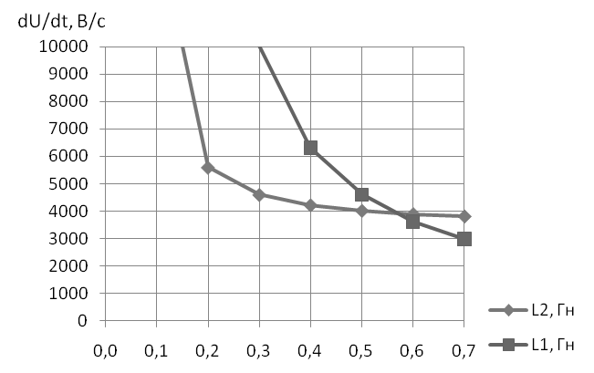
На рис. 3 показаны результаты компьютерного расчета кривых восстанавливающегося напряжения в различных масштабах. Сравнивая полученные кривые с аналогичными экспериментальными [2, 3], можно отметить их хорошее совпадение, что позволяет сделать вывод о приемлемости выбранной схемы замещения сварочного трансформатора и ее параметров. В данном случае получена кривая восстанавливающегося напряжения при переходе от установившегося режима горения дуги с сопротивлением R = 0,14 Ом (сварочный ток I = 200 А) к принужденному режиму с сопротивлением R₀ = 100 Ом, соответствующим режиму погасания дуги. Дальнейший анализ рассматриваемой цепи предусматривает изменение сопротивления дуги от 0,14 Ом по экспоненциальному закону (2), описанному в литературе [1, 2, 4], с учетом постоянной времени дуги.
Р и с. 4. Скорость изменения напряжения на дуге при изменении значения индуктивности контура вихревых токов L1 и эквивалентной индуктивности трансформатора L2

С целью анализа процесса повторного возбуждения сварочной дуги предусматривалась серия расчетов при изменении различных параметров схемы замещения (рис. 1) в следующих пределах: R₁ = 3 ÷ 7 Ом, L₁ = 0,3 ÷ 0,7 Гн, R_{В} = 1 ÷ 5 Ом, L_{В} = 0,1 ÷ 0,5 Гн.
При каждом изменении параметров повторяем расчет переходного процесса, в результате которого определяем скорость изменения напряжения на дуговом промежутке в момент времени t = 0. Расчет проведен средствами программного комплекса MathCAD и ядра символьных вычислений MuPAD. Результаты расчета представлены на рис. 4-6.
C увеличением индуктивности, обусловленной контуром вихревых токов L_{В}, скорость нарастания напряжения на дуговом промежутке падает, что соответствует росту эквивалентной постоянной времени сварочного трансформатора и объясняет замедление скорости восстановления напряжения на дуге (рис. 4).
Изменение эквивалентной индуктивности цепи L₁ также приводит к снижению скорости нарастания напряжения на дуговом промежутке (рис. 4), что хорошо согласуется с теорией анализа переходных процессов в цепях RL.
Эквивалентное активное сопротивление трансформатора незначительно по сравнению с сопротивлением, обусловленным эквивалентной индуктивностью, и это позволяет сделать вывод о его несущественном влиянии на скорость восстановления напряжения, что хорошо подтверждается аналитическими расчетами. Аналогичный вывод можно сделать и о влиянии активного сопротивления столба дуги на процесс повторного возбуждения. Однако существенный интерес представляет анализ процесса повторного возбуждения дуги с учетом ее постоянной времени и динамики процесса деионизации дугового промежутка.
На рис. 5 представлена зависимость изменения скорости нарастания напряжения на дуговом промежутке для различных значений активного сопротивления контура вихревых токов эквивалентного активного сопротивления сварочной цепи.
Как отмечалось ранее, сопротивление столба дуги в процессе повторного возбуждения изменяется по экспоненциальному закону. На рис. 6 представлена аналитическая зависимость изменения напряжения на дуговом промежутке при изменении сопротивления столба дуги по закону (2).

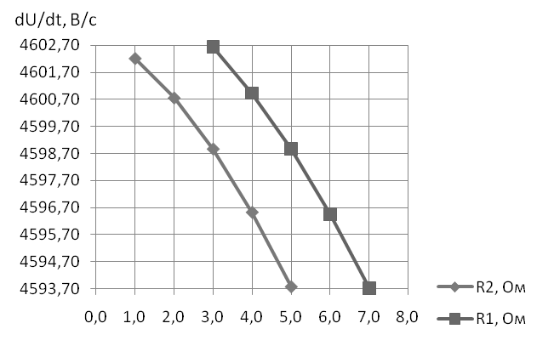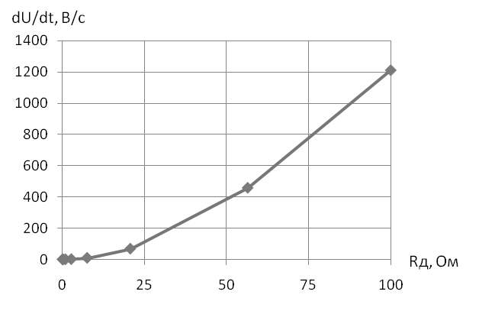
Рис. 5. Скорость изменения напряжения на дуге при изменении значения эквивалентного активного сопротивления R1 и сопротивления контура вихревых токов R2
Рис. 6. Скорость изменения напряжения на дуге при изменении значения эквивалентного сопротивления столба дуги по экспоненциальному закону

Из приведенного анализа следует, что надежность повторного зажигания и устойчивого горения электрической дуги зависит от согласования динамических свойств источника питания и столба дуги. Если динамические свойства столба дуги, характеризующиеся ее постоянной времени, можно считать постоянными, т. к. они определяются процессами его деионизации, то на динамические свойства источника питания можно оказывать определенное влияние. В этой связи считаем целесообразным применение подмагничивания системы, использование генераторов импульсов и искажение формы выходного напряжения сварочного трансформатора.

БИБЛИОГРАФИЧЕСКИЙ СПИСОК
- Залесский А.М. Электрическая дуга отключения. – М.-Л.: Госэнергоиздат, 1963.
- Патон Б.Е., Лебедев В.К. Электрооборудование для дуговой и шлаковой сварки. – М.: Машиностроение, 1966.
- Мякишев В.М. Сварочный трансформатор с насыщающимся участком магнитопровода. – Самара: Самар. гос. техн. ун-т, 2010. – 171 с.
- Лесков Г.И. Электрическая сварочная дуга. – М.: Машиностроение, 1970.
- Мякишев В.М., Жеваев М.С, Шишков Е.М. Способ определения постоянной времени сварочной дуги // Электротехника. – №2. – 2009. – С. 20-23.

Статья поступила в редакцию 24 октября 2011 г.

UDC 621.3.082.13

ANALYSIS OF DYNAMIC PROCESS OF RE-EXCITATION
OF THE WELDING ARC

V.M. Myakishev, E.M. Shishkov

Samara State Technical University
244, Molodogvardeyskaya st., Samara, 443100
The dependence of the dynamic properties of the system «power source – welding arc» on the parameters of the welding circuit was analyzed. The rate of voltage change when current passing through zero was estimated.
Key words: welding arc, power source, recovery voltage, re-ignition, arcing stability.
УДК 621.92

Повышение динамической точности позиционно-следящего электропривода с нелинейностью типа «люфт» в кинематической цепи
С.С. Саранцев, В.Е. Лысов
Самарский государственный технический университет
443100, г. Самара, ул. Молодогвардейская, 244
В работе рассматривается задача повышения динамической точности замкнутой системы автоматического управления (САУ) прецизионным поворотным столом. Точность позиционирования таких устройств составляет 2- 3// (угловых секунды). Столами оснащаются координатно-расточные станки (КРС), координатно-шлифовальные станки (КШС), измерительные машины (КИМ) с целью реализации сложных траекторий движения инструмента относительно детали и обеспечения заявленной точности.
Ключевые слова: люфт, нелинейность, поворотный стол, система автоматического управления, точность позиционирования, электропривод.
Конструктивно электродвигатель с планшайбой стола соединен через червячный редуктор, который должен иметь люфт, реализующий термодинамическую деформацию соединения при работе. Величина люфта – в пределах 5- 10//. Люфт является неоднозначной нелинейностью.
Это обстоятельство приводит к тому, что в замкнутой системе автоматического управления поворотным столом по положению при подходе к заданной координате возникают автоколебания. Для устранения этого явления применяются довольно сложные алгоритмы управления, которые обеспечивают односторонний подход к заданной координате. Это приводит к усложнению регуляторов системы управления и снижению производительности станка за счет увеличения времени позиционирования.
Позиционно-следящие электроприводы синтезируются на основе теории систем подчиненного регулирования (СПР) [1]. В силу того, что контуры тока и скорости являются внутренними контурами, рассмотрим влияние люфта на работу внешнего контура – контура положения при работе в «малом», то есть регуляторы тока и скорости не в состоянии насыщения. С учетом отмеченного структурная схема САУ и передаточные функции регуляторов настроенных на технический оптимум показаны на рис. 1 основными линиями.

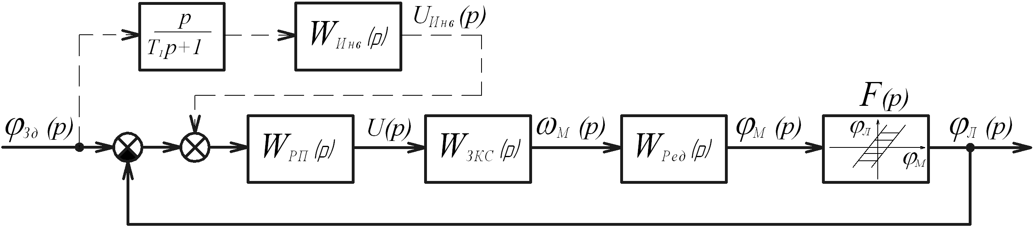

Р и с. 1. Структурная схема позиционно-следящей системы

$ϕ_{\text{Зд}}(p)$ – сигнал задания, поступающий на вход следящей САУ; $W_{\text{РП}}(p)$ – передаточная функция регулятора положения; $W_{\text{РП}}(p)=К_{\text{РП}}=\frac{K_{\text{ДС}}}{8T_{\text{СП}}K_{\text{Ред}}},$ где $K_{\text{РП}}$ – коэффициент передачи регулятора положения, $K_{\text{ДС}}$ – коэффициент передачи датчика скорости, $T_{\text{СП}}$ – малая постоянная времени, реализуемая широтно-импульсным модулятором или тиристорным преобразователем, $K_{\text{Ред}}$ – коэффициент передачи редуктора; $U(p)$ – сигнал на выходе регулятора положения; $W_{\text{ЗКС}}(p)$ – передаточная функция замкнутого контура скорости, $W_{\text{ЗКС}}(p)=\frac{1}{K_{\text{ДС}}}⋅\frac{1}{4T_{\text{СП}}p+1};$ $ω_{М}(p)$ – скорость вращения электродвигателя; $W_{\text{Ред}}(p)$ – передаточная функция редуктора, $W_{\text{Ред}}(p)=\frac{К_{\text{Ред}}}{р};$ $ϕ_{М}(p)$ – сигнал, поступающий на вход нелинейного элемента типа «люфт»; $ϕ_{Л}(p)$ – сигнал на выходе следящей САУ; $F(p)$ – передаточная функция люфта при гармонической линеаризации. Коэффициенты гармонической линеаризации определяется зависимостями ($K=1$):
$q(A)=\frac{1}{π}\left[\frac{π}{2}+\text{arcsin}\left(1−\frac{2C}{A}\right)+2\left(1−\frac{2C}{A}\right)\sqrt{\frac{C}{A}\left(1−\frac{C}{A}\right)}\right];$$b(A)=−\frac{4}{πA}\left(1−\frac{C}{A}\right),$
где $q(A)$и $b(A)$ – коэффициенты гармонической линеаризации; $A$ – амплитуда сигнала на входе нелинейного элемента типа «люфт»; $C$ – величина полузоны нелинейного элемента типа «люфт».
Отметим, что регуляторы рассчитаны без учета люфта. Наличие люфта приводит к появлению времени запаздывания $τ$ между $ϕ_{М}(p)$ и $ϕ_{Л}(р)$.
Задавая ряд значений амплитуды $A=ϕ_{\text{Зд}}$, определим коэффициенты $q(A)$и $b(A)$ [2] и построим АФЧХ люфта в разомкнутой САУ (рис. 2, кривая 1 – фазо-частотная характеристика, кривая 2 – амплитудно-частотная характеристика). Причем это справедливо при значениях $ϕ_{\text{Зд}}=A>C$.
В работе рассматривается возможность компенсации люфта с помощью введения инвариантной связи, учитывающей нелинейный характер изменения коэффициентов гармонической линеаризации нелинейности типа «люфт». Однако в замкнутой САУ значения $ϕ_{\text{Зд}}(t)$ могут быть как больше, так и значительно меньше $C$.
Как следует из структурной схемы (рис. 1), пока не выбрана величина $C$ люфта, значение $ϕ_{Л}(t)=0$ и линейная часть САУ работает в разомкнутом состоянии. Значение $ϕ_{М}(t)$ определяется зависимостью
$ϕ_{М}(t)=K⋅t−K⋅T\left(1−e^{−\frac{t}{T}}\right)\text{.}$ (1)
После того, как $ϕ_{М}(t)=C$, в момент времени t₁ система становится замкнутой и происходит отработка заданной величины $ϕ_{\text{Зд}}(t)$ с некоторой величиной перерегулирования, определяемой как структурой системы, так и учетом начальных условий в момент замыкания. Это приводит к необходимости введения обобщенной передаточной функции и усложнению расчетов. В этой связи целесообразно использовать метод моделирования для определения фазового сдвига и коэффициента передачи люфта при различных значениях $ϕ_{\text{Зд}}(t)$ в широком диапазоне их изменения [3] в замкнутой системе.

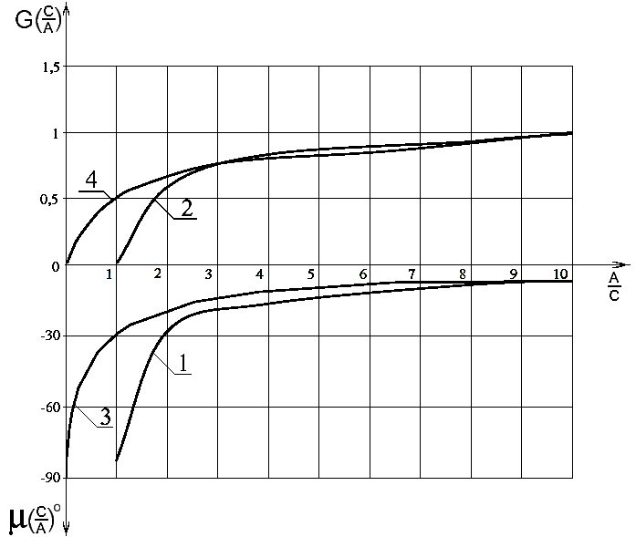

Р и с. 2. АФЧХ нелинейного звена типа «люфт»:
1 – фазо-частотная характеристика; 2 – амплитудно-частотная характеристика; 3 – фазо-частотная характеристика в замкнутой САУ; 4 – амплитудно-частотная характеристика в замкнутой САУ

Построение АФЧХ люфта в замкнутой САУ показано на рис. 2 кривыми: 3 – фазо-частотная характеристика, 4 – амплитудно-частотная характеристика и выполнено следующим образом. Задавая ряд значений $A=ϕ_{\text{Зд}}(t)$, подаем на вход САУ воздействия $ϕ_{\text{Зд}}(t)$, фиксируем переходные процессы для $ϕ_{М}(t)$ и $ϕ_{Л}(t)$. Между ними имеет место временной сдвиг $τ$, значение которого соответствует времени выборки люфта с учетом инерции линейной части системы. Это позволит определить фазовый сдвиг в замкнутой САУ, вносимый люфтом, который должен быть компенсирован при синтезе инвариантной связи по управляющему воздействию. На рис. 3 (а, б) представлены переходные процессы при различных значениях $ϕ_{\text{Зд}}(t)$ для структурной схемы САУ, показанной на рис. 1. При эксперименте принимаем: $K_{\text{РП}}=1;$ $W_{\text{ЗКС}}(p)=\frac{\text{10}}{0,1р+1};$ $W_{\text{Ред}}(p)=\frac{0,5}{р};$ $С=0,\text{785}с^{−1}\text{.}$ $G\left(\frac{C}{A}\right)=\left|\frac{ϕ_{Л}}{ϕ_{М}}\right|$ – значения $ϕ_{Л}$ и $ϕ_{М}$ берутся как максимальные в переходном процессе. Величина фазового сдвига $μ\left(\frac{C}{A}\right)$ рассчитывается по зависимости $С=A⋅\text{sin}(μ),$ откуда $μ=−\text{arcsin}\left(\frac{C}{A}\right)\text{.}$ Значения $A$ берутся как максимальные на входе нелинейного элемента – люфта. Для значений $A$ и $С$, показанных на рис. 3: $μ_{1}=−\text{arcsin}\left(\frac{0,\text{785}}{2,\text{892}}\right)=−\text{11},5^{0}$ (для $\frac{A}{C}=3,\text{82}$); $μ_{2}=−\text{arcsin}\left(\frac{0,\text{785}}{1}\right)=−\text{51},7^{0}$ (для $\frac{A}{C}=0,\text{25}$).

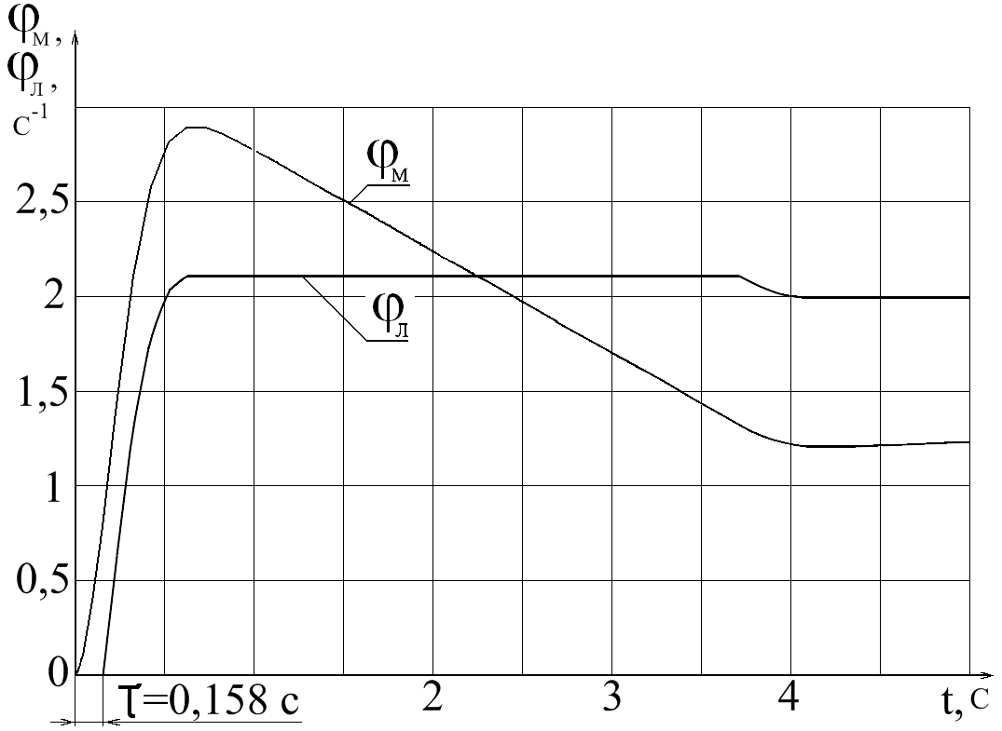
а

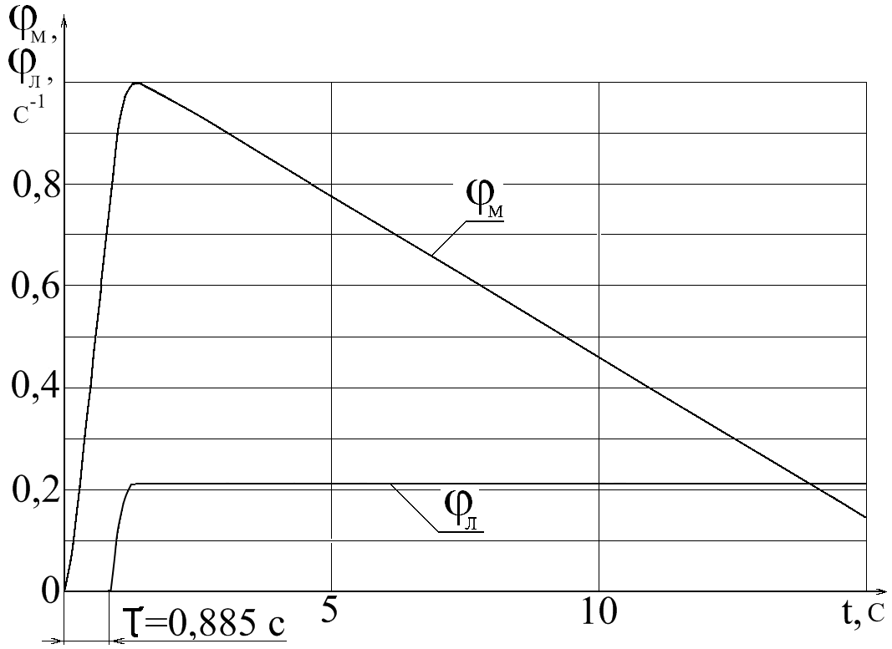
Б

Р и с. 3. Переходные процессы в замкнутой САУ ($ϕ_{Л}(t),ϕ_{М}(t)$), содержащей нелинейность типа «люфт», при значениях: а) $ϕ_{\text{Зд}}=2с^{−1}$, $C=0,\text{785}с^{−1}$; б) $ϕ_{\text{Зд}}=0,2с^{−1},$ $C=0,\text{785}с^{−1}$

Компенсации люфта посвящено ряд работ, например [4, 5]. Идея всех трудов одна – в момент расцепления редуктора организовать форсированное включение электродвигателя на реверс, чтобы как можно быстрее войти вновь в зацепление элементов редуктора. Однако в силу ограниченности мощности источников питания, а в большей степени – насыщения силовых усилителей мощности и конструкционных особенностей электропривода люфт невозможно скомпенсировать идеально.
В связи с этим введение инвариантной связи с учетом нелинейности позволяет существенно повысить точность САУ.
Расчет инвариантной связи осуществляется в два этапа. Первый этап определяет структуру связи, то есть из каких типовых звеньев должна состоять эта связь.
Второй этап учитывает компенсацию люфта в функции диапазона изменения сигнала задания $ϕ_{\text{Зд}}(t)$. Согласно теории инвариантных САУ при заданной структурной схеме (рис. 1, основные линии) и ее параметрах передаточная функция инвариантной связи:
$W_{\text{Инв}}(p)=\frac{U_{\text{Инв}}(р)}{ϕ_{\text{Зд}}(р)}=\frac{1}{K_{\text{РП}}W_{\text{ЗКС}}(p)W_{\text{Ред}}(p)F(p)}=\frac{p(0,1р+1)}{5F(p)}\text{.}$ (2)
Структурная схема САУ трансформируется к виду, показанному на рис. 1 основными и пунктирными линиями.
Рассмотрим пример синтеза инвариантной связи при $С=0,\text{785}с^{−1}$, $ϕ_{\text{Зд}}=A=1,\text{052}с^{−1}$. Для этого согласно графикам $μ\left(\frac{C}{A}\right)$ и $G\left(\frac{C}{A}\right)$ (см. рис. 2, графики 3 и 4 соответственно) определим фазовый сдвиг в замкнутой САУ, вносимый люфтом, и коэффициент усиления нелинейного элемента, которые необходимо компенсировать: $μ\left(\frac{C}{A}\right)≃−{\text{27}}^{0}$, $G\left(\frac{C}{A}\right)=0,\text{56}$. Поэтому введем в передаточную функцию

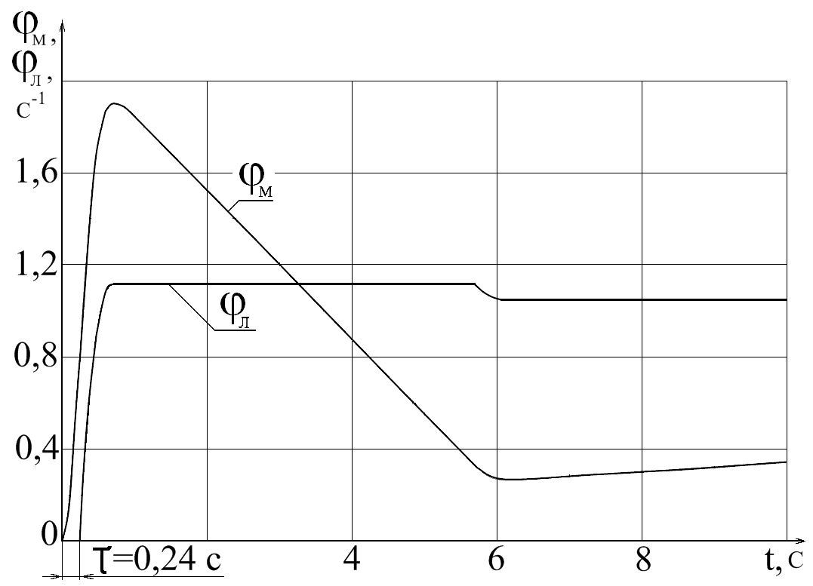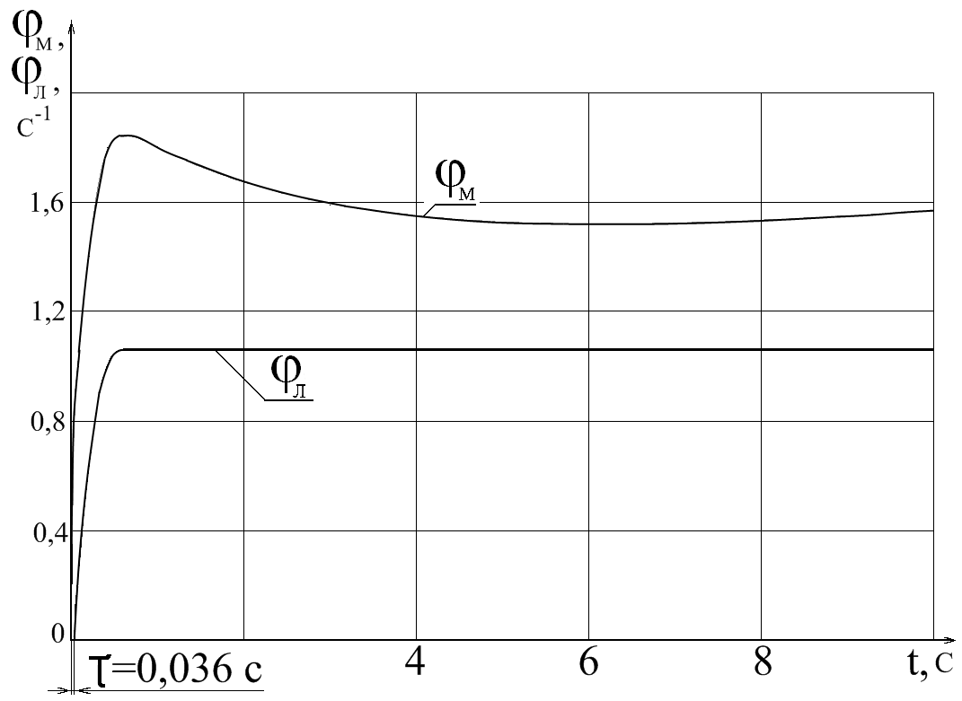
а б

Р и с. 4. Переходные процессы в замкнутой системе($ϕ_{Л}(t),ϕ_{М}(t)$), содержащей нелинейность типа «люфт», при значениях$ϕ_{\text{Зд}}=1,\text{052}с^{−1}$, $C=0,\text{785}с^{−1}$: а) САУ без коррекции; б) САУ с коррекцией люфта, рассчитанной по представленной методике

инвариантной связи $W_{\text{Инв}}(p)$ дополнительный коэффициент усиления, который обратно пропорционален коэффициенту усиления нелинейного элемента при его гармонической линеаризации: $\frac{1}{G}=\frac{1}{0,\text{56}}=1,\text{785}$, а компенсацию фазового сдвига осуществим звеном с передаточной функцией: $W_{Ф}(p)=\frac{p}{Т_{1}p+1}$. Считая, что $ω_{\text{Экв}}=\frac{C}{A},$ получим $ω_{\text{Экв}}=\frac{0,\text{785}}{1,\text{052}}=0,\text{746}с^{−1},$ откуда $ϕ={\text{90}}^{0}−\text{arctg}(ω_{\text{Экв}}T_{1})={\text{27}}^{0}$. Следовательно, величина $\text{arctg}ω_{\text{Экв}}T_{1}$ должна дать ${\text{63}}^{0}$. Отсюда $T_{1}=\frac{2}{ω_{\text{Экв}}}=\frac{2}{0,\text{746}}=2,\text{68}c$. Таким образом, $ω_{\text{Экв}}=\frac{1}{T_{1}}=\frac{1}{2,\text{68}}=0,\text{37}с^{−1}$ или $ω_{\text{Экв}}=−0,\text{43}\text{дек}\text{.}$ На рис. 1 величина $T_{1}=2,\text{68}с$.
Рассмотренная методика синтеза инвариантного звена по управляющему воздействию $ϕ_{\text{Зд}}(t)$с учетом нелинейности позволила существенно (в 6,7 раза) уменьшить время запаздывания, вносимое люфтом (рис. 4).
Поступая аналогично, можно для любых значений $ϕ_{\text{Зд}}=A$ и диапазона частот найти параметры инвариантного звена, которое наилучшим образом скомпенсирует действие нелинейного элемента типа «люфт».
БИБЛИОГРАФИЧЕСКИЙ СПИСОК
- Рапопорт Э.Я. Системы подчиненного регулирования электроприводов постоянного тока: Конспект лекций. – Куйбышев: Куйбышевский авиационный ин-т, 1985. – 56 с.
- Лысов В.Е. Теория автоматического управления. – Самара: Самар. гос. техн. ун-т, 2009. – 555 с.
- Нелинейные системы управления / К. Гельнер, С. Кубик. – М.: Мир, 1987. – 365 с.
- А. с. №531127, кл. G 05 В 05/01. Способ компенсации люфта в механической передаче / В.Б. Житков, Н.А. Лакота и др. Заявлено 24.07.76 (21) 2046992/24, опубл. 05.10.76. БИ N 37.
- Пат. Российская Федерация N 2114455 Способ автоматического управления в системе с люфтом и следящая система для его осуществления / Б.В. Сухинин, Ю.Г. Нечепуренко, В.И. Ловчаков, В.В. Сурков. – Опубликовано 27.06.98. Бюл. N 18.

Статья поступила в редакцию 24 октября 2011 г.

UDC 621.92

Increasing of dynamic accuracy of positioning servo electric motor drive including nonlinearity type backlash in kinematic chain
S.S. Sarantsev, V.E. Lysov
Samara State Technical University
244, Molodogvardeyskaya st., Samara, 443100
The problem of increasing the dynamic accuracy of a closed loop automatic control system of precision revolving table is considered in this paper. Accuracy of positioning of this device is 2- 3// (arc second). Coordinate boring machine, coordinate grinding machine, coordinate measuring machine are equipped with revolving table to implement complex motion trajectory of tool relative to piecel and to guarantee declared accuracy.
Keywords: backlash, nonlinearity, revolving table, automatic control system, accuracy of positioning, electric motor drive.
УДК 621.314.21

К составлению схем замещения многообмоточных трансформаторов и определению их параметров
по данным регистрации аварийных и рабочих режимов

И.Н. Смирнов, А.Н. Алюнов, В.А. Бабарушкин
Вологодский государственный технический университет
160000, г. Вологда, ул. Ленина,15
Рассматривается вопрос определения параметров схем замещения многообмоточных трансформаторов по данным регистрации различных режимов при использовании приведенной и неприведенной схем замещения многообмоточного трансформатора.
Ключевые слова: трансформатор, схема замещения, параметры схемы замещения.
Современная электроэнергетика ставит все новые и новые задачи по усовершенствованию электрических расчетов, одной из которых является уточнение схем замещения и определение параметров схем замещения элементов энергосистем, в частности трансформаторов, без перерыва в работе.
Широкое распространение в энергосистеме регистраторов аварийных процессов позволяет измерять параметры нормальных и аварийных режимов. Основное применение регистраторов – запись аварийных режимов для последующего анализа. К регистрируемым параметрам режимов относятся: фазные токи и напряжения; их симметричные составляющие. Новые технические средства, внедряемые в электроэнергетическую систему, позволяют решать задачу определения параметров элементов схемы замещения трансформатора (структура объекта принимается известной) непосредственно из измерений параметров электрического режима в темпе формирования необходимых для этого данных. Необходимая точность расчетов определяется степенью достоверности исходных данных и назначением расчетов. Результаты определения параметров схемы замещения трансформатора могут использоваться при расчетах коротких замыканий (допустимая погрешность 10%, активные сопротивления можно не учитывать), а также (при условии минимальных погрешностей при регистрации и расчетах) для диагностики трансформаторов.
Для реализации вышеизложенного схемы замещения могут формироваться: без трансформаторных связей (приведенные) – используются средние коэффициенты трансформации, оставшаяся часть системы представляется в виде эквивалентной схемы; с сохранением трансформаторных связей – обмотки учитываются в виде последовательно включенного идеального трансформатора, имеющего коэффициент трансформации K_{Ti}, и сопротивления (рис. 1).
При этом для обоих случаев необходимо учитывать группу соединения обмоток трансформатора, в связи с чем зарегистрированные токи и напряжения на низших обмотках трансформатора поворачивать на угол 30°×N (N – группа соединения) против часовой стрелки. Для конкретного режима работы токи и напряжения полагаем представленными в комплексной форме записи.

Р и с. 1. Схема замещения многообмоточного трансформатора с сохранением
трансформаторных связей (К_{T.1-2}, К_{T.1-3}, К_{T.1-N} – коэффициенты трансформации
идеальных трансформаторов)

В [1] рассмотрены способы составления схем многообмоточных трансформаторов, а именно схемы замещения для n-обмоточных трансформаторов в виде полных n-угольников, содержащих n сторон и $0,5n⋅(n−3)$ диагоналей (по общепринятой теорией графов в данном случае сторона – узел сети, диагональ – ребро графа), например для 5-обмоточного трансформатора (рис. 2, а).
а б
Р и с. 2. Схема замещения в виде полного 5-угольника (а) и схема замещения
с меньшим числом замкнутых контуров (б) для 5-обмоточного трансформатора
(цифрами 1, 2, 3, 4, 5 обозначены стороны трансформатора, т. е., например,
1 – высшее напряжение, 2 – среднее и т. д.)

Также в [1] указывается, что более удобны схемы, содержащие меньше замкнутых контуров, имеющие n лучей-ветвей и n-угольник с $0,5n⋅(n−5)$ диагоналями, например для 5-обмоточного трансформатора (рис. 2, б).
Однако следует отметить, что схема на рис. 2 имеет приоритет при определении ее параметров с помощью регистрации аварийного или рабочего режима, так как она не имеет точек А₁ – А₅, значения параметров режима в которых не представляется возможным получить. Следовательно, в дальнейшем используем схему замещения n-обмоточного трансформатора виде полного n-угольника, содержащую n сторон и $0,5n⋅(n−3)$ диагоналей (рис. 2, а).
Количество ветвей, отходящих от одной стороны, для такой схемы замещения будет
$m=n−1+n_{1}$, (1)
где $n_{1}$ – количество дополнительно учитываемых ветвей.
В то же время по [2] минимальное число ветвей схемы замещения n-обмоточного трансформатора
$t=\frac{n^{2}−n}{2}$. (2)
Количество уравнений для одной (каждой) стороны, необходимое для расчета для приведенной схемы замещения,
$N_{Y}=m$. (3)
Для неприведенной схемы замещения
$N_{Y}=2n−1$. (4)
Система уравнений составляется для одной (каждой) стороны, количество систем уравнений равно количеству сторон:
$N_{C\text{.}Y\text{.}}=n$. (5)
Сопротивления, соединяющие стороны (или ветви, отходящие от каждой стороны), обозначаются следующим образом: $Z_{i−j}$(i – обозначение стороны, от которой отходит ветвь с сопротивлением, j – сторона, в которую входит ветвь с сопротивлением). Например для рис. 1: $Z_{1−5}$, т. е. ветвь, отходящая от стороны 1, входящая в сторону 5.
Тогда для трансформатора, например, с пятью обмотками (показан на рис. 2) по формулам (1) – (5) имеем для приведенной схемы замещения (пусть для каждой стороны учитывается одна дополнительная ветвь): $m=5$, $t=\text{10}$, $N_{Y}=5$,$N_{C\text{.}Y\text{.}}=5$.
Схема замещения (приведенная) для пятиобмоточного трансформатора (для наглядности показан 5-обмоточный, а не n-обмоточный трансформатор) будет выглядеть так (рис. 3).

Р и с. 3. Схема замещения пятиобмоточного трансформатора
(I^{(К)}₁, I^{(К)}₂, I^{(К)}₃, I^{(К)}₄, I^{(К)}₅ – токи сторон 1, 2…5 в К-том измерении;
U^{(К)}₁, U^{(К)}₂ …U^{(К)}₅ – напряжения сторон 1, 2…5 в К-м измерении, К=1, 2..5)

Первая система уравнений для стороны 1 (n-обмоточного трансформатора) будет
${\overset{˙}{I}}_{1}^{(1)}={\overset{˙}{U}}_{1}^{(1)}⋅(\frac{1}{Z_{1−2}}+\text{.}\text{.}\text{.}+\frac{1}{Z_{1−n}}+\frac{1}{Z_{\text{DOP}1}})+{\overset{˙}{U}}_{2}^{(1)}⋅\frac{−1}{Z_{1−2}}+\text{.}\text{.}+{\overset{˙}{U}}_{n}^{(1)}⋅\frac{−1}{Z_{1−n}}$; (6)
…
${\overset{˙}{I}}_{1}^{(n)}={\overset{˙}{U}}_{1}^{(n)}⋅(\frac{1}{Z_{1−2}}+\text{.}\text{.}\text{.}+\frac{1}{Z_{1−n}}+\frac{1}{Z_{\text{DOP}1}})+{\overset{˙}{U}}_{2}^{(n)}⋅\frac{−1}{Z_{1−2}}+\text{.}\text{.}+{\overset{˙}{U}}_{n}^{(n)}⋅\frac{−1}{Z_{1−n}}$. (7)
N-я система уравнений для n-й стороны будет
${\overset{˙}{I}}_{n}^{(1)}={\overset{˙}{U}}_{1}^{(1)}⋅\frac{−1}{Z_{1−n}}+{\overset{˙}{U}}_{2}^{(1)}⋅\frac{−1}{Z_{2−n}}+\text{.}\text{.}+{\overset{˙}{U}}_{n}^{(1)}⋅(\frac{1}{Z_{1−n}}+\text{.}\text{.}\text{.}+\frac{1}{Z_{4−n}}+\frac{1}{Z_{\text{DOPn}}})$; (8)
…
${\overset{˙}{I}}_{n}^{(n)}={\overset{˙}{U}}_{1}^{(n)}⋅\frac{−1}{Z_{1−n}}+{\overset{˙}{U}}_{2}^{(n)}⋅\frac{−1}{Z_{2−n}}+\text{.}\text{.}+{\overset{˙}{U}}_{n}^{(n)}⋅(\frac{1}{Z_{1−n}}+\text{.}\text{.}\text{.}+\frac{1}{Z_{4−n}}+\frac{1}{Z_{\text{DOPn}}})$. (9)
Всего – совокупность из n систем уравнений. В каждой – n уравнений. Для неприведенной схемы использовали бы совокупность из n систем уравнений с 2n-1 уравнениями в каждой.
Таким образом, расчет можно вести, используя приведенную схему замещения, для чего привести параметры режима, зарегистрированные с помощью регистратора, к одной ступени напряжения с помощью средних коэффициентов трансформации (при этом учесть группу соединения трансформатора); далее, решив систему (6) – (9), найти приведенные сопротивления; далее через средние коэффициенты трансформации определить изначальные сопротивления обмоток.
Подробнее рассмотрим случай с использованием неприведенной схемы замещения (рис. 1). Так как вывод формул для сопротивлений такой схемы замещения весьма громоздок (тем более n-обмоточного трансформатора), ограничимся известным вариантом для трехобмоточного трансформатора, предложенным в [3]; при этом необходимо учитывать группу соединения обмоток трансформатора.
Согласно [3] для трехобмоточного трансформатора (схема с учетом трансформаторных связей показана на рис. 4, а) справедлива схема замещения рис. 4, б.

а б

Р и с. 4. Схема замещения трехобмоточного трансформатора

Для схемы на рис. 4, б справедливы соотношения:
$Z_{1−2}=\frac{D}{K_{T\text{.}1−2}⋅K_{T\text{.}1−3}^{2}⋅Z_{3}};$ (10)
$Z_{1−3}=\frac{D}{K_{T\text{.}1−3}⋅K_{T\text{.}1−2}^{2}⋅Z_{2}};$ (11)
$Z_{2−3}=\frac{D}{K_{T\text{.}1−2}⋅K_{T\text{.}1−3}⋅Z_{1}};$ (12)
$Z_{\text{DOP}1}=\frac{D}{K_{T\text{.}1−3}^{2}⋅Z_{3}+K_{T\text{.}1−2}^{2}⋅(Z_{2}−Z_{2}⋅K_{T\text{.}1−3})−K_{T\text{.}1−3}^{2}⋅K_{T\text{.}1−2}⋅Z_{3}};$ (13) $Z_{\text{DOP}2}=\frac{D}{K_{Т\text{.}1−3}^{2}⋅Z_{3}+K_{Т\text{.}1−2}^{2}⋅Z_{1}−K_{T\text{.}1−3}⋅K_{T\text{.}1−2}⋅Z_{1}−K_{Т\text{.}1−3}^{2}⋅K_{T\text{.}1−2}⋅Z_{3}};$ (14)
$Z_{\text{DOP}3}=\frac{D}{(K_{T\text{.}1−3}^{2}⋅K_{T\text{.}1−2}^{2}−K_{T\text{.}1−3}⋅K_{T\text{.}1−2}^{2})⋅Z_{2}+(K_{T\text{.}1−3}^{2}−K_{T\text{.}1−3}⋅K_{T\text{.}1−2})⋅Z_{1}}$, (15)
где $D=K_{T\text{.}1−3}^{2}⋅Z_{1}⋅Z_{3}+K_{T\text{.}1−3}^{2}⋅K_{T\text{.}1−2}^{2}⋅Z_{2}⋅Z_{3}+K_{T\text{.}1−2}^{2}⋅Z_{1}⋅Z_{2}$.
В данном случае сопротивления Z₁, Z₂, Z₃ есть сопротивления схемы замещения (неприведенной) с учетом трансформаторных связей, которые определяются из сопротивлений Z₁₋₂, Z₁₋₃, Z₂₋₃, Z_{DOP1}, Z_{DOP2}, Z_{DOP3}, которые, в свою очередь, находятся из совокупности (6) – (9), но для решения совокупности требуется, в отличие от неприведенной схемы замещения, как минимум 5 различных режимов (соответственно 5 уравнений в каждой системе).
Для иллюстрации вышеизложенного рассмотрим пример. В качестве объекта для анализа возьмем двухобмоточный трансформатор с расщепленной обмоткой низшего напряжения ОАО «Вологодские магистральные сети» со следующими данными: 80 МВ∙А, 230/11/11 кВ, Y/Д-11/Д-11; величины сопротивлений прямой последовательности, приведенные к высшему напряжению, используемые при расчетах в ОАО «Вологодские магистральные сети»: R_{B}=1,32 Ом; Х_{B}=37,8 Ом; R_{H1}=2,64 Ом; X_{H1}=117,5 Ом; R_{H2}=2,64 Ом; X_{H2}=117,5 Ом (в данном случае стороны 1, 2, 3 есть высшее – В, первое низшее – Н1, второе низшее – Н2 соответственно). Данные регистрации режимов взяты из массивов ОАО «Вологодские магистральные сети»:
– первый режим – $\overset{˙}{U}$_{B}⁽¹⁾=127,36e ^{j5,03} кВ, $\overset{˙}{U}$_{H1}⁽¹⁾=5,84e ^{j29,62} кВ, $\overset{˙}{U}$_{H2}⁽¹⁾=5,84e ^{j29,68} кВ, $\overset{˙}{I}$_{B}⁽¹⁾=132,83e ^{j(-20,2)} А, $\overset{˙}{I}$_{H1}⁽¹⁾=1400e^{j9,94} А, $\overset{˙}{I}$_{H2}⁽¹⁾=1378e ^{j9,6} А;
– второй режим – $\overset{˙}{U}$_{B}⁽²⁾=123,16e ^{j(6)} кВ, $\overset{˙}{U}$_{H1}⁽²⁾=5,66e ^{j30,3} кВ, $\overset{˙}{U}$_{H2}⁽²⁾=5,67e ^{j30,3} кВ, $\overset{˙}{I}$_{B}⁽²⁾=133,57e ^{j(-16,67)} А, $\overset{˙}{I}$_{H1}⁽²⁾=1402e^{j12,61} А, $\overset{˙}{I}$_{H2}⁽²⁾=1390 ^{j(14,06)} А;
– третий режим – $\overset{˙}{U}$_{B}⁽³⁾=94,15e^{j(5,61)} кВ, $\overset{˙}{U}$_{H1}⁽³⁾=4,45e^{j29,15} кВ, $\overset{˙}{U}$_{H2}⁽³⁾=4,45e^{j29,1} кВ, $\overset{˙}{I}$_{B}⁽³⁾=110e^{j(-1,8)} А, $\overset{˙}{I}$_{H1}⁽³⁾=1144e^{j28} А, $\overset{˙}{I}$_{H2}⁽³⁾=1159e ^{j(28)} А.
Расчет ведем для приведенной схемы замещения, для этого данные трех режимов приводим к ступени высшего напряжения с помощью коэффициента трансформации 230/11, а также учитываем группу соединения обмоток N=11, то есть в совокупность подставим следующие данные: $\overset{˙}{U}$_{B}⁽¹⁾=127,36e^{j5,03}, $\overset{˙}{U}$_{H1}⁽¹⁾=122,109e^{j(-0,38)}, $\overset{˙}{U}$_{H2}⁽¹⁾=122,109e^{j(-0,32)}, $\overset{˙}{I}$_{B}⁽¹⁾=132,83e^{j(-20,2)}, $\overset{˙}{I}$_{H1}⁽¹⁾=66,92e^{j159,94}, $\overset{˙}{I}$_{H2}⁽¹⁾=65,91e^{j159,6}, $\overset{˙}{U}$_{B}⁽²⁾=123,16e^{j(6)}, $\overset{˙}{U}$_{H1}⁽²⁾=118,345e^{j0,3}, $\overset{˙}{U}$_{H2}⁽²⁾=118,555e^{j0,3}, $\overset{˙}{I}$_{B}⁽²⁾=133,57e^{j(-16,67)}, $\overset{˙}{I}$_{H1}⁽²⁾=67,07e^{j162,61}, $\overset{˙}{I}$_{H2}⁽²⁾=66,51^{j(164,06)}, $\overset{˙}{U}$_{B}⁽³⁾=94,15e^{j(5,61)}, $\overset{˙}{U}$_{H1}⁽³⁾=93,045e^{j(-0,85)}, $\overset{˙}{U}$_{H2}⁽³⁾=93,045e^{j(-0,9)}, $\overset{˙}{I}$_{B}⁽³⁾=110e^{j(-1,8)}, $\overset{˙}{I}$_{H1}⁽³⁾=54,76e^{j178}, $\overset{˙}{I}$_{H2}⁽³⁾=55,45e ^{j(178)}.
Имеем следующие системы уравнений:
${\overset{˙}{I}}_{B}^{(1)}=(\frac{1}{Z_{B−H1}}+\frac{1}{Z_{B−H2}}+\frac{1}{Z_{\text{DOP1}}})⋅{\overset{˙}{U}}_{B}^{(1)}+(\frac{−1}{Z_{B−H1}})⋅{\overset{˙}{U}}_{H1}^{(1)}+(\frac{−1}{Z_{B−H2}})⋅{\overset{˙}{U}}_{H2}^{(1)}$; (16)
${\overset{˙}{I}}_{B}^{(2)}=(\frac{1}{Z_{B−H1}}+\frac{1}{Z_{B−H2}}+\frac{1}{Z_{\text{DOP1}}})⋅{\overset{˙}{U}}_{B}^{(2)}+(\frac{−1}{Z_{B−H1}})⋅{\overset{˙}{U}}_{H1}^{(2)}+(\frac{−1}{Z_{B−H2}})⋅{\overset{˙}{U}}_{H2}^{(2)}$; (17)
${\overset{˙}{I}}_{B}^{(3)}=(\frac{1}{Z_{B−H1}}+\frac{1}{Z_{B−H2}}+\frac{1}{Z_{\text{DOP1}}})⋅{\overset{˙}{U}}_{B}^{(3)}+(\frac{−1}{Z_{B−H1}})⋅{\overset{˙}{U}}_{H1}^{(3)}+(\frac{−1}{Z_{B−H2}})⋅{\overset{˙}{U}}_{H2}^{(3)}$; (18)
${\overset{˙}{I}}_{H1}^{(1)}=(\frac{−1}{Z_{B−H1}})⋅{\overset{˙}{U}}_{B}^{(1)}+(\frac{1}{Z_{B−H1}}+\frac{1}{Z_{H1−H2}}+\frac{1}{Z_{\text{DOP2}}})⋅{\overset{˙}{U}}_{H1}^{(1)}+(\frac{−1}{Z_{H1−H2}})⋅{\overset{˙}{U}}_{H2}^{(1)}$; (19)
${\overset{˙}{I}}_{H1}^{(2)}=(\frac{−1}{Z_{B−H1}})⋅{\overset{˙}{U}}_{B}^{(2)}+(\frac{1}{Z_{B−H1}}+\frac{1}{Z_{H1−H2}}+\frac{1}{Z_{\text{DOP2}}})⋅{\overset{˙}{U}}_{H1}^{(2)}+(\frac{−1}{Z_{H1−H2}})⋅{\overset{˙}{U}}_{H2}^{(2)}$; (20)
${\overset{˙}{I}}_{H1}^{(3)}=(\frac{−1}{Z_{B−H1}})⋅{\overset{˙}{U}}_{B}^{(3)}+(\frac{1}{Z_{B−H1}}+\frac{1}{Z_{H1−H2}}+\frac{1}{Z_{\text{DOP2}}})⋅{\overset{˙}{U}}_{H1}^{(3)}+(\frac{−1}{Z_{H1−H2}})⋅{\overset{˙}{U}}_{H2}^{(3)}$; (21)

${\overset{˙}{I}}_{H2}^{(1)}=(\frac{−1}{Z_{B−H2}})⋅{\overset{˙}{U}}_{B}^{(1)}+(\frac{−1}{Z_{H1−H2}})⋅{\overset{˙}{U}}_{H1}^{(1)}+(\frac{1}{Z_{B−H2}}+\frac{1}{Z_{H1−H2}}+\frac{1}{Z_{\text{DOP3}}})⋅{\overset{˙}{U}}_{H2}^{(1)}$; (22)
${\overset{˙}{I}}_{H2}^{(2)}=(\frac{−1}{Z_{B−H2}})⋅{\overset{˙}{U}}_{B}^{(2)}+(\frac{−1}{Z_{H1−H2}})⋅{\overset{˙}{U}}_{H1}^{(2)}+(\frac{1}{Z_{B−H2}}+\frac{1}{Z_{H1−H2}}+\frac{1}{Z_{\text{DOP3}}})⋅{\overset{˙}{U}}_{H2}^{(2)}$; (23) ${\overset{˙}{I}}_{H2}^{(3)}=(\frac{−1}{Z_{B−H2}})⋅{\overset{˙}{U}}_{B}^{(3)}+(\frac{−1}{Z_{H1−H2}})⋅{\overset{˙}{U}}_{H1}^{(3)}+(\frac{1}{Z_{B−H2}}+\frac{1}{Z_{H1−H2}}+\frac{1}{Z_{\text{DOP3}}})⋅{\overset{˙}{U}}_{H2}^{(3)}$. (24)

В результате решения систем уравнений (16) – (24) находим сопротивления Z_{B-H1}, Z_{B-H2}, Z_{H1-H2}, Z_{DOP1}, Z_{DOP2}, Z_{DOP3}; далее, использовав первые три равенства (10) – (12) и приняв коэффициенты трансформации равными 1, находим сопротивления Z_{B}, Z_{H1}, Z_{H2}:
Z_{B} = 1,52+j38 Ом;
Z_{H1} = 3,43+j112 Ом;
Z_{H2} = 1,47+j123 Ом.
Из полученных результатов видно, что определение индуктивных сопротивлений дает близкий к каталожным результат, при этом определение активных сопротивлений дает большую погрешность, что связано с большей зависимостью определяемых значений активных сопротивлений от точности расчета, и особенно от снимаемых регистрируемых показателей (количество учитываемых цифр после запятой). В целом же с учетом того, что для расчета коротких замыканий преимущественно используют индуктивные сопротивления трансформаторов, пренебрегая активными, можно заключить, что данная методика является приемлемой. С учетом возможности современных устройств учитывать достаточное количество значащих цифр в регистрируемых показателях и с использованием приборов с высоким классом точности методика может быть использована для диагностики трансформаторов как адекватно отражающая действительные параметры трансформаторов.
Получены системы уравнений для многообмоточного трансформатора, составляющие совокупность для определения параметров схем замещения многообмоточного трансформатора. В результате решения полученной совокупности однозначно определяются сопротивления трансформаторов.
Библиографический список
- Лейтес Л.В. Электромагнитные расчеты трансформаторов и реакторов. – М.: Энергия, 1981. – 392 с.
- Расчеты токов короткого замыкания для релейной защиты и системной автоматики в сетях 110-750 кВ. Руководящие указания по релейной защите. – М.: Энергия, 1979. – 152 с.
- Беляков Ю.С. Разработка методов моделирования элементов электрических систем для противоаварийного управления: Дисс. … канд. техн. наук. – С-Пб: СПбГТУ, 2000. – 260 с.

Статья поступила в редакцию 2 апреля 2010 г.

UDC 621.314.21

To compilation equivalent circuits multiwinding transformers and determination of their parameters according registration emergency and working conditions
I.N. Smirnov, A.N. Alyunov, V.A. Babarushkin
Vologda State Technical University
15, Lenina st., Vologda, 160000
The question of determining the parameters of equivalent circuits of multiwinding transformers based on data registration of different modes when using the reduced and unreduced equivalent circuits of multiwinding transformer is refered.
Keywords: transformer, equivalent circuit, the parameters of equivalent circuit.

УДК 621.3.078

Параметрический синтез регуляторов многоконтурной системы управления электромагнитным подвесом ротора
А.В. Стариков, С.А. Стариков
Самарский государственный технический университет
443100, г. Самара, ул. Молодогвардейская, 244
Рассмотрены два варианта построения системы управления электромагнитным подвесом ротора. Найдены передаточные функции и определены условия устойчивости замкнутой системы. Получены аналитические выражения для расчета параметров регуляторов.
Ключевые слова: электромагнитный подвес, система управления, структурная схема, передаточная функция, пропорционально-дифференциальный регулятор, интегральный регулятор.
В самом общем случае система управления электромагнитным подвесом ротора представляет собой совокупность пяти следящих систем [1]. Для обеспечения высокого быстродействия и жесткости электромагнитных опор при одновременной простоте технической реализации предлагается каждый канал системы управления (рис. 1) оснастить датчиком положения ротора, пропорциональным регулятором, дифференцирующим звеном, пропорционально-дифференциальным регулятором, силовым преобразователем и двумя электромагнитами ЭМ1 и ЭМ3 [2].
Р и с. 1. Функциональная схема одного канала двухконтурной системы управления
электромагнитным подвесом ротора

Система управления электромагнитным подвесом ротора будет работать следующим образом. В каждом канале управления датчик положения ротора измеряет отклонение ротора от центрального положения, принятого за базовое. Сигнал об измеренном отклонении подается на инверсный вход пропорционального регулятора и на вход дифференцирующего звена.
В соответствии с передаточными функциями, реализованными регуляторами и дифференцирующим звеном, с выхода пропорционально-дифференциального регулятора на вход силового преобразователя подается сигнал, пропорционально которому силовой преобразователь регулирует напряжения на обмотках электромагнитов ЭМ1 и ЭМ3. В результате в обмотках электромагнитов формируются такие токи, которые создают результирующую силу, возвращающую ротор в центральное (по датчику) положение.
Процессы, протекающие при работе предложенной системы управления электромагнитным подвесом ротора, можно представить структурной схемой (рис. 2).

Р и с. 2. Структурная схема двухконтурной системы управления электромагнитным
подвесом ротора

На ней приняты следующие обозначения: – коэффициент передачи датчика положения; – коэффициент передачи пропорционального регулятора; – коэффициент передачи (постоянная времени) дифференцирующего звена; – передаточная функция пропорционально-дифференциального регулятора; и – изображения сигнала задания и перемещения (отклонения от центрального положения) ротора соответственно. Причем для системы управления электромагнитным подвесом ротора принципиально . Передаточная функция [1] объекта управления, под которым понимается процесс перемещения ротора под действием напряжения, поступающего с безынерционного силового преобразователя,
, (1)
где – изображение управляющего сигнала на входе силового преобразователя; – коэффициент передачи широтно-импульсного модулятора; – опорное напряжение силового преобразователя; – коэффициент передачи, связывающий силу, действующую на ротор со стороны электромагнитов при его центральном положении, с соотношением токов в электромагнитах; – коэффициент передачи, характеризующий изменение силы, действующей на ротор, при его отклонении от центрального положения; – масса ротора; – постоянная времени электрической цепи обмоток электромагнитов; – коэффициент передачи, определяющий приращение наводимой в обмотках электромагнитов э.д.с. со скоростью перемещения ротора в магнитном поле.
Анализ передаточной функции (1) показывает, что процесс перемещения ротора в поле электромагнитов представляет собой неустойчивый объект управления, причем неустойчивость вызвана действием положительной обратной с коэффициентом передачи .
Пропорционально-дифференциальный регулятор с передаточной функцией
,
где – коэффициент передачи, – постоянная времени регулятора, предназначен для компенсации инерционности объекта управления.
Пропорциональный регулятор с коэффициентом передачи обеспечивает вместе с регулятором внутреннего контура требуемые статические и динамические свойства системы управления электромагнитным подвесом ротора.
Передаточная функция замкнутой двухконтурной системы управления электромагнитным подвесом ротора
, (2)
где ; .
Условие устойчивости системы третьего порядка по критерию Гурвица [3]
при положительности всех коэффициентов.
Для рассматриваемого случая
; ; ; ,
поэтому условие устойчивости определяется системой неравенств
(3)
Система (3) позволяет найти граничные, с точки зрения устойчивости, значения коэффициентов передачи пропорционально-дифференциального и пропорционального регуляторов. Подставляя значения , и переходя в (3) к равенствам, получим следующую систему уравнений относительно переменных и :

(4)
Подставляя первое уравнение (4) во второе, получим выражение для граничного значения коэффициента передачи пропорционально-дифференциального регулятора
.
Отсюда граничное значение коэффициента передачи пропорционально-дифференциального регулятора
.
Следует отметить, что ограничение накладывается на минимальное значение коэффициента передачи пропорционально-дифференциального регулятора. Например, при параметрах электромагнитного подвеса Вс/м; Н; Н/м; кг; с; В; с; с; ; дискрет/м; .
Следовательно, для устойчивости подвеса с приведенными данными электромагнитов и элементов системы управления коэффициент передачи может принимать любое положительное значение.
Из первого уравнения (4) вытекает минимальное значение коэффициента передачи пропорционального регулятора
.
При тех же параметрах электромагнитов и элементов системы управления и, например, при
.
Теоретически ограничений на максимальную величину и в рамках рассматриваемой непрерывной модели системы управления не существует.
Для обоснованного выбора параметров настройки пропорционального и пропорционально-дифференциального регуляторов, а именно , и , разделим знаменатель передаточной функции (2) на числитель. В результате можно записать приближенное равенство
. (5)
Постоянную времени пропорционально-дифференциального регулятора примем равной
,
где – постоянный коэффициент, вариацией которого можно достичь хорошего приближения в (5).
Величина может быть разной, однако из разложения знаменателя передаточной функции (2) можно сделать вывод, что при выполнении условия
$k_{2}\text{>>}k_{F}$ (6)
выбор минимальной величины из кубического уравнения
(7)
позволяет с относительной погрешностью, не превышающей , получить в знаменателе (2) полюс передаточной функции, компенсирующий соответствующий нуль.
Расчеты показывают, что для параметров электромагнитного подвеса, приведенных выше, и условие (6) выполняется, а из решения (7) вытекает
.
Следовательно, при в выражении (5) можно принять строгое равенство. Моделирование системы управления в программной среде Matlab Simulink показывает, что практически оптимальным является выбор , то есть постоянная времени пропорционально-дифференциального регулятора должна быть равна
. (8)
Теперь остается произвести обоснованный выбор величин и соответствующих регуляторов и параметра обратной связи по скорости . Решение будем искать в таком виде, чтобы всегда , а характер переходного процесса по своим параметрам был близок к показателям качества технического оптимума. Это позволит при простой технической реализации системы управления ( и можно выбирать кратными двум) получить практически оптимальный по быстродействию переходный процесс. При выполнении условия (8) передаточная функция (5) принимает вид
. (9)
Из (9) следует, что коэффициент демпфирования колебаний в рассматриваемой системе управления
. (10)
Параметры регуляторов входят в коэффициенты передачи
; .
Принимая во внимание выполнение условия (6) и приравнивая в выражении (10), после несложных преобразований получим
.
И в то же время можно записать
.
При заданных параметрах электромагнитного подвеса и выборе получим необходимое значение , при котором теоретически при любых их численных значениях. Выбор не случаен, поскольку при этом получается , кратный двум. Очевидно, что чем больше величина коэффициентов передачи и , тем выше быстродействие и жесткость электромагнитной опоры.
Р и с. 3. Функциональная схема трехконтурной системы управления
электромагнитным подвесом ротора
Двухконтурная система управления электромагнитным подвесом обладает статической ошибкой в поддержании ротора в определенном положении. Для исключения этого недостатка необходимо ввести дополнительный контур положения. В результате получается трехконтурная система управления [4] электромагнитным подвесом (рис. 3).
Она содержит интегральный регулятор во внешнем контуре, который компенсирует все помехи, охваченные обратной связью. Структурная схема (рис. 4) трехконтурной системы управления позволяет исследовать ее статические и динамические свойства. Передаточная функция замкнутой трехконтурной системы управления электромагнитным подвесом ротора
, (11)
где – постоянная времени интегрального регулятора,

Р и с. 4. Структурная схема трехконтурной системы управления
электромагнитным подвесом ротора

представляет собой динамическое звено четвертого порядка, условие устойчивости которого определяется неравенством (при положительности всех коэффициентов)
.
Для рассматриваемого случая трехконтурной системы управления
; ; ;
; .
Поэтому устойчивость разрабатываемой системы управления будет определяться системой неравенств
(12)
Переходя во втором условии устойчивости (12) к равенству, получим квадратное уравнение для определения граничного значения постоянной времени интегрального регулятора
, (13)
где ; ;
.
Из (13) следует, что при выбранных параметрах пропорционального и пропорционально-дифференциального регуляторов (т. е. при известных значениях и ) минимальная величина постоянной времени интегрального регулятора, при которой система находится на границе устойчивости, определяется выражением
. (14)
Вариация параметров настройки пропорционального и пропорционально-дифференциального регуляторов приводит к изменению . Для обеспечения показателей качества переходных процессов, близких к техническому оптимуму, необходимо выбирать постоянную времени интегрального регулятора из соотношения
. (15)
Статическая точность трехконтурной системы управления электромагнитным подвесом ротора определяется только погрешностью датчика положения. Отсюда вытекает абсолютная статическая жесткость электромагнитных опор, оснащенных трехконтурной системой. Тем не менее провалы ротора под действием внешних возмущающих сил позволяют говорить о динамической жесткости электромагнитного подшипника тем большей, чем меньше постоянная времени .
Из выражений (13), (14) и (15) вытекает, что в непрерывной трехконтурной системе управления электромагнитным подвесом ротора с безынерционным силовым преобразователем теоретически нет ограничений на минимальное значение постоянной времени . Фактические ограничения на максимальную величину коэффициентов передачи пропорционального и пропорционально-дифференциального регуляторов и минимальное значение будут накладывать процессы квантования по времени и уровню при цифровой технической реализации. Тем не менее, приведенный параметрический синтез регуляторов многоконтурной системы управления позволяет создавать электромагнитные опоры, обладающие высоким быстродействием и практически абсолютной статической жесткостью.
БИБЛИОГРАФИЧЕСКИЙ СПИСОК
- Макаричев Ю.А., Стариков А.В. Теоретические основы расчета и проектирования радиальных электромагнитных подшипников. – М.: Энергоатомиздат, 2009. – 150 с.
- Патент РФ № 2375736, МКИ⁷ G05B11/36, H02K7/09, H02P6/16. Система управления электромагнитным подвесом ротора / Ю.А. Макаричев, А.В. Стариков, С.А.Стариков (Россия) // Опубл. 10.12.2009, Бюл. № 34.
- Бесекерский В.А., Попов Е.П. Теория систем автоматического регулирования. – М.: Наука, 1975. – 768 с.
- Патент РФ № 2395150, МКИ⁷ H02K7/09, H02P6/16, G05B11/36. Система управления электромагнитным подвесом ротора / А.В. Стариков, С.А. Стариков (Россия) // Опубл. 20.07.2010, Бюл. № 20.

Статья поступила в редакцию 17 января 2011 г.

UDC 621.3.078

PARAMETRIC SYNTHESIS of REGULATORS OF MULTICIRCUIT CONTROL SYSTEM BY MAGNETic ROTOR SUSPENSION
A.V. Starikov, S.A. Starikov
Samara State Technical University
244, Molodogvardeyskaya st., Samara, 443100
Two variants of construction of magnetic rotor suspension control system are considered. Transfer functions of closed-loop system are found and stability conditions are defined. Analytic expressions for calculation of regulators parameters are obtained..
Key words: magnetic suspension, control system, function block diagram, transfer function, proportional-plus-derivative action control, integral controller.

 Александр Михайлович Абакумов – д.т.н., профессор. Сергей Викторович Алимов – аспирант. Людмила Алексеевна Мигачева – к.т.н., доцент. Владимир Николаевич Мосин – аспирант.
  Alexander M. Abakumov – Doctor of Technical Sciences, Professor. Sergey V. Alimov – Postgraduate student. Lyudmila A. Migacheva – Candidate of Technical Sciences, Associate professor. V ladimir N. Mosin – Postgraduate student.
  Александр Иванович Данилушкин – д.т.н., профессор. Андрей Владимирович Кожемякин – аспирант. Алексей Павлович Мостовой – магистрант.
  Alexander I. Danilushkin – Doctor of Technical Sciences, Professor. Andrey V. Kozhemyakin – Postgraduate student. Aleksey P. Mostovoy – Graduate student.
  Лев Сергеевич Зимин– доктор технических наук, профессор. Алексей Григорьевич Сорокин– кандидат технических наук.
  Lion S. Zimin - Doctor of Technical Sciences, Professor. Alexey G. Sorokin - Candidate of Technical Sciences, lecturer.
  Валерий Сергеевич Ляпидов – к.т.н., доцент.
  V.S. Lyapidov – Candidate of Technical Sciences, Associate professor.
  Владимир Михайлович Мякишев – доцент. Евгений Михайлович Шишков – студент.
  Vladimir M. Myakishev – Associate professor. Evgeniy M. Shishkov – student.
  Станислав Сергеевич Саранцев – аспирант. Владимир Ефимович Лысов – д.т.н., профессор.
  Stanislav S. Sarantsev – Postgraduate student. Vladimir E. Lysov – Doctor of Technical Sciences, Professor.
  Игорь Николаевич Смирнов – аспирант. Александр Николаевич Алюнов – к.т.н., доцент. Валентин Александрович Бабарушкин – к.т.н., доцент.
  Igor N. Smirnov – Graduate Student. Alexander N. Alyunov – Candidate of Technical Sciences, Associate Professor. Valentin A. Babarushkin – Candidate of Technical Sciences, Аssociate Рrofessor.
  Александр Владимирович Стариков – к.т.н., докторант. Станислав Александрович Стариков – аспирант.
  Alexander V. Starikov – Candidate of Technical Sciences, Associate professor. Stanislav A. Starikov – Postgraduate student.

